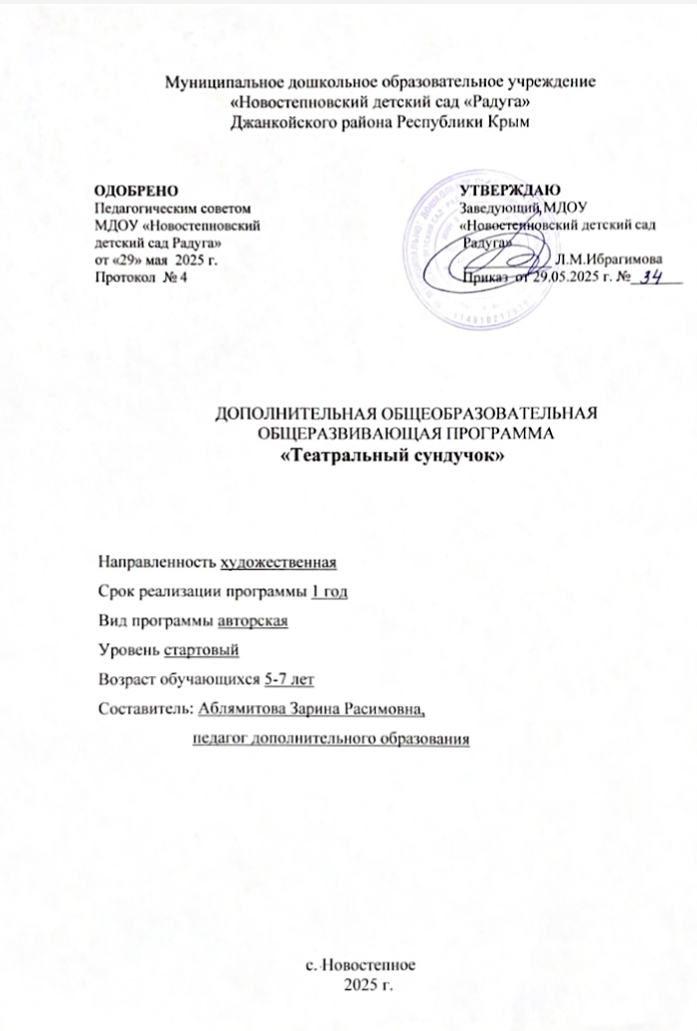
СОДЕРЖАНИЕ

Раздел 1. Комплекс основных характеристик программы………………..3
1.1. Пояснительная записка (НПА, направленность, актуальность, новизна, отличительные особенности, педагогическая целесообразность, адресат, объем и срок освоения, уровень программы, формы обучения, особенности организации образовательного процесса, режим занятий)…………………….6
1.2. Цель и задачи программы………………………………………………..…10
1.3. Воспитательный потенциал программы…………………………..…....…11
1.4. Содержание программы…………………………………………………….12
1.4.1. Учебный план……………………………………………………………..10
1.4.2. Содержание учебного плана……………………………………………..12
1.5. Планируемые результаты программы……………………………………..19
Раздел 2. Комплекс организационно-педагогических условий……….….15
2.1. Календарный учебный график……………………………………………..17
2.2. Условия реализации программы …………………………………………..23
2.2.1. Кадровое обеспечение…………………………………………………….23
2.2.2. Материально-техническое обеспечение…………………………………23
2.2.3. Методическое обеспечение………………………………………………24
2.2.4. Информационное обеспечение…………………………………………...26
2.3. Формы аттестации/контроля……………………………………………….26
2.4. Список литературы………………………………………………………….27
Раздел 3. Приложения………………………………………………………….29
3.1. Оценочные материалы (диагностические карты)………………………....29
3.2. Методические материалы…………………………………………………..32
3.3. Календарно-тематическое планирование………………………………….57
3.4. Лист корректировки дополнительной общеобразовательной общеразвивающей программы …………………………………………………63
3.5. План воспитательной работы………………………………………………64
4. Список используемой литературы…………………………………………...69

Раздел 1. Комплекс основных характеристик программы
1.1. Пояснительная записка

В настоящее время основой разработки дополнительных общеобразовательных общеразвивающих программ является следующая нормативно-правовая база:
− Федеральный Закон от 29.12.2012 №273-ФЗ «Об образовании в Российской Федерации» (в действующей редакции);
− Федеральный закон Российской Федерации от 24.07.1998 №124-ФЗ «Об основных гарантиях прав ребенка в Российской Федерации» (в действующей редакции);
− Указ Президента Российской Федерации от 24.12.2014 г. № 808 «Об утверждении Основ государственной культурной политики» (в действующей редакции);
− Стратегия развития воспитания в Российской Федерации на период до 2025 года, утверждена распоряжением Правительства Российской Федерации от 29.05.2015 г. № 996-р;
− Стратегия научно-технологического развития Российской Федерации, утверждённая Указом Президента Российской Федерации от 01.12.2016 г. № 642 (в действующей редакции);
− Распоряжение Правительства Российской Федерации от 17.08.2024 г. № 2233-р «Об утверждении Стратегии реализации молодежной политики в Российской Федерации на период до 2030 года»;
− Приказ Министерства просвещения Российской Федерации от 13.03.2019 г. № 114 «Об утверждении показателей, характеризующих общие критерии оценки качества условий осуществления образовательной деятельности организациями, осуществляющими образовательную деятельность по основным общеобразовательным программам, образовательным программам среднего профессионального образования, основным программам профессионального обучения, дополнительным общеобразовательным программам»;
− Приказ Минпросвещения России от 03.09.2019 г. № 467 «Об утверждении Целевой модели развития региональных систем развития дополнительного образования детей» (в действующей редакции);
− Федеральный закон Российской Федерации от 13.07.2020 г. № 189-ФЗ «О государственном (муниципальном) социальном заказе на оказание государственных (муниципальных) услуг в социальной сфере» (в действующей редакции);
− Постановление Главного государственного санитарного врача Российской Федерации от 28.09.2020 № 28 «Об утверждении санитарных правил СП 2.4.3648-20 «Санитарно-эпидемиологические требования к организациям воспитания и обучения, отдыха и оздоровления детей и молодежи»;
− Приказ Министерства труда и социальной защиты Российской Федерации от 22.09.2021 г. № 652н «Об утверждении профессионального стандарта «Педагог дополнительного образования детей и взрослых»;
− Постановление Главного государственного санитарного врача Российской Федерации от 28.01.2021 г. № 2 «Об утверждении санитарных правил и норм СанПиН 1.2.3685-21 «Гигиенические нормативы и требования к обеспечению безопасности и (или) безвредности для человека факторов среды обитания» (в действующей редакции);
− Указ Президента Российской Федерации от 9 ноября 2022 г. № 809 «Об утверждении Основ государственной политики по сохранению и укреплению традиционных российских духовно-нравственных ценностей»;
− Распоряжение Правительства Российской Федерации от 31.03.2022 г. № 678-р «Об утверждении Концепции развития дополнительного образования детей до 2030 года» (в действующей редакции);
−Приказ Министерства просвещения Российской Федерации от 27.07.2022 г. № 629 «Об утверждении Порядка организации и осуществления образовательной деятельности по дополнительным общеобразовательным программам»;
− Указ Президента Российской Федерации от 7 мая 2024 г. № 309 «О национальных целях развития Российской Федерации на период до 2030 года и на перспективу до 2036 года»;
− Об образовании в Республике Крым: закон Республики Крым от 06.07.2015 г. № 131-ЗРК/2015 (в действующей редакции);
− Приказ Министерства образования, науки и молодежи Республики Крым от 03.09.2021 г. № 1394 «Об утверждении моделей обеспечения доступности дополнительного образования для детей Республики Крым»;
− Приказ Министерства образования, науки и молодежи Республики Крым от 09.12.2021 г. № 1948 «О методических рекомендациях «Проектирование дополнительных общеобразовательных общеразвивающих программ»;
− Распоряжение Совета министров Республики Крым от 11.08.2022 г. № 1179-р «О реализации Концепции дополнительного образования детей до 2030 года в Республике Крым»;
− Постановление Совета министров Республики Крым от 20.07.2023 г. № 510 «Об организации оказания государственных услуг в социальной сфере при формировании государственного социального заказа на оказание государственных услуг в социальной сфере на территории Республики Крым»;
− Постановление Совета министров Республики Крым от 17.08.2023 г. № 593 «Об утверждении Порядка формирования государственных социальных заказов на оказание государственных услуг в социальной сфере, отнесенных к полномочиям исполнительных органов Республики Крым, и Формы отчета об исполнении государственного социального заказа на оказание государственных услуг в социальной сфере, отнесенных к полномочиям исполнительных органов Республики Крым»;
− Постановление Совета министров Республики Крым от 31.08.2023 г. № 639 «О вопросах оказания государственной услуги в социальной сфере «Реализация дополнительных образовательных программ» в соответствии с социальными сертификатами»;
− Методические рекомендации по проектированию дополнительных общеразвивающих программ (включая разноуровневые), разработанные Минобрнауки России совместно с ГАОУ ВО «Московский государственный педагогический университет». ФГАУ «Федеральный институт развития образования» и АНО дополнительного профессионального образования «Открытое образование», письмо от 18.11.2015 г. № 09-3242;
− Письмо Минпросвещения России от 19.03.2020 г. № ГД-39/04 «О направлении методических рекомендаций по реализации образовательных программ начального общего, основного общего, среднего общего образования, образовательных программ среднего профессионального образования и дополнительных общеобразовательных программ с применением электронного обучения и дистанционных образовательных технологий»;
− Письмо Министерства Просвещения Российской Федерации от 31.07.2023 г. № 04-423 «О направлении методических рекомендаций для педагогических работников образовательных организаций общего образования, образовательных организаций среднего профессионального образования, образовательных организаций дополнительного образования по использованию российского программного обеспечения при взаимодействии с обучающимися и их родителями (законными представителями)»;
− Письмо Минпросвещения России от 01.06.2023 г. № АБ-2324/05 «О внедрении Единой модели профессиональной ориентации» (вместе с «Методическими рекомендациями по реализации профориентационного минимума для образовательных организаций Российской Федерации, реализующих образовательные программы основного общего и среднего общего образования», «Инструкцией по подготовке к реализации профориентационного минимума в образовательных организациях субъекта Российской Федерации»);
− Письмо Министерства Просвещения Российской Федерации от 29.09.2023 г. № АБ-3935/06 «Методические рекомендации по формированию механизмов обновления содержания, методов и технологий обучения в системе дополнительного образования детей, направленных на повышение качества дополнительного образования детей, в том числе включение компонентов, обеспечивающих формирование функциональной грамотности и компетентностей, связанных с эмоциональным, физическим, интеллектуальным, духовным развитием человека, значимых для вхождения Российской Федерации в число десяти ведущих стран мира по качеству общего образования, для реализации приоритетных направлений научно технологического и культурного развития страны»;
− Лицензия на осуществление образовательной деятельности от 12.09.2017 № 1159;
− Устав МДОУ «Новостепновский детский сад «Радуга», утвержденный приказом управления образования, молодежи и спорта администрации Джанкойского района от 23.01.2015 г. № 17/01-03;
− Положение о дополнительных общеобразовательных программах, реализуемых в МДОУ «Новостепновский детский сад «Радуга» от 27.08.2024 г.

Направленность программы
Дополнительная общеобразовательная общеразвивающая программа «Театральный сундучок» (далее - Программа) имеет художественную направленность. Программа направлена на развитие творческих способностей, художественных способностей и склонностей дошкольников, носит ярко выраженный креативный характер, предусматривая возможность творческого самовыражения дошкольников, творческой импровизации. Предмет изучения - основы театрального искусства, азы актерского исполнительского мастерства.
По форме организации - кружковая.

Актуальность программы
Актуальность программы обусловлена ее практической значимостью. Программа «Театральный сундучок» актуальна по нескольким причинам:
− потребность современного общества в гармонично развитых личностях, которые умеют свободно выражать свои мысли и чувства, эффективно взаимодействовать с окружающими и творчески подходить к решению различных задач;
− обеспечение преемственности между дошкольным и школьным образованием: программа формирует у детей необходимые предпосылки учебной деятельности, такие как умение слушать и понимать речь, выражать свои мысли, работать в группе и выполнять поставленные задачи;
− воспитание нравственных качеств: в процессе работы над ролями, анализа литературных произведений и обсуждения поступков героев у детей формируются представления о добре и зле, справедливости, честности, сочувствии и милосердии;
− развитие универсальных учебных действий (личностных, регулятивных, познавательных, коммуникативных), что является важным условием успешной адаптации ребёнка к школьной жизни.
Таким образом, актуальность программы «Театральный сундучок» связана с необходимостью всестороннего развития личности ребёнка и его успешной социализации.

Новизна программы
Новизна программы состоит в том, что учебно-воспитательный процесс осуществляется через различные направления работы: воспитание основ зрительской культуры, развитие навыков исполнительской деятельности, накопление знаний о театре, которые переплетаются, дополняются друг в друге, взаимно отражаются, что способствует формированию нравственных качеств у воспитанников объединения.

Отличительные особенности программы дополнительного образования «Театральный сундучок»
Программа «Театральный сундучок» предназначена для работы с воспитанниками в свободное от основных занятий время в театрализованном кружке, где каждый может раскрыть свои творческие способности, познакомиться с миром театра более близко. Она дает возможность каждому ребёнку с разными способностями реализовать себя как в массовой постановочной работе, так и в сольном исполнении, выбрать самому из предложенного материала роль, элементы костюма, музыкальное сопровождение.
Данная программа ориентирована на применение широкого комплекса различного дополнительного материала для овладения детьми различными методами и приёмами театрального мастерства. Каждое занятие направлено на приобщение детей к активной познавательной и творческой деятельности. Особенностью этой программы является то, что её реализация возможна как для нормативно развивающихся детей, так и для детей с ограниченными возможностями здоровья.

Педагогическая целесообразность

Принципы и подходы к формированию Рабочей программы педагога дополнительного образования.
Программа определяет основные направления, условия и средства развития ребёнка в театрализованной деятельности, как одного из видов продуктивной деятельности детей дошкольного возраста, их ознакомления с миром театрального искусства в условиях кружка театрализованной деятельности «Театральный сундучок». Направлена на формирование общей культуры, развитие творческих способностей, интеллектуальных и личностных качеств. Формирование предпосылок учебной деятельности, обеспечивающих социальную успешность, сохранение и укрепление здоровья детей.
Рабочая программа дополнительного образования строится на принципе личностно-ориентированного взаимодействия взрослого детей и обеспечивает художественно-эстетическое развитие детей в возрасте от 5 до 7 лет с учётом их возрастных и индивидуальных особенностей.
Программа сформирована в соответствии с принципами и подходами, определёнными ФГОС ДО:
- содержание программы соответствует основным положениям возрастной психологии и дошкольной педагогики, при этом имеет возможность реализации в практике дошкольного образования;
- обеспечивает единство воспитательных, развивающих и обучающих целей и задач процесса образования детей дошкольного возраста;
- строится с учетом принципа интеграции образовательных областей в соответствии с возрастными возможностями и особенностями воспитанников, спецификой и возможностями образовательных областей;
- основывается на комплексно-тематическом принципе построения образовательного процесса;
- предусматривает решение программных образовательных задач в совместной деятельности взрослого и детей и самостоятельной деятельности детей не только в рамках основной образовательной деятельности, но и при проведении режимных моментов в соответствии со спецификой дошкольного образования;
- предполагает построение образовательного процесса на адекватных возрасту формах работы с детьми.
- допускает варьирование образовательного процесса в зависимости от региональных особенностей;
- строится с учётом соблюдения преемственности между всеми возрастными дошкольными группами.
Принцип обучения деятельности. Главное – не передача детям готовых знаний, а организация такой детской деятельности, в процессе которой они сами делают «открытия», узнают что-то новое путём решения доступных проблемных задач
Принцип опоры на предшествующее (спонтанное) развитие. Предполагает опору на предшествующее спонтанное, самостоятельное, «житейское» развитие ребёнка.
Креативный принцип. В соответствии со сказанным ранее необходимо «выращивать» у дошкольников способность переносить ранее сформированные навыки в ситуации самостоятельной деятельности.

Адресат программы

Настоящая программа описывает курс подготовки по театрализованной деятельности детей дошкольного возраста 5—7 лет (старшая и подготовительная группы). Она разработана на основе обязательного минимума содержания по театрализованной деятельности для ДОУ с учетом обновления содержания по различным программам, описанным в литературе.
Использование программы позволяет стимулировать способность детей к образному и свободному восприятию окружающего мира (людей, культурных ценностей, природы), которое, развиваясь параллельно с традиционным рациональным восприятием, расширяет и обогащает его. Таким образом, театральная деятельность помогает всесторонне развивать ребёнка.
Возрастные и индивидуальные особенности контингента детей, занимающихся в кружке театрализованной деятельности
Характеристика детей от 5 до 6 лет
Ребёнок 5-6 лет стремится познать себя и другого человека как представителя общества (ближайшего социума), постепенно начинает осознавать связи и зависимости в социальном поведении и взаимоотношениях людей. В старшем дошкольном возрасте происходит существенное обогащение музыкальной эрудиции детей. Формируются начальные представления о видах театра и жанрах музыки, устанавливаются связи между художественным образом и средствами выразительности, используемыми авторами произведений, формулируются эстетические оценки и суждения, обосновываются предпочтения, проявляется некоторая эстетическая избирательность.
Характеристика детей от 6 до 7 лет
В целом ребёнок 6-7 лет осознает себя как личность, как самостоятельный субъект деятельности и поведения. Музыкально-художественная деятельность характеризуется большой самостоятельностью в определении замысла работы, сознательным выбором средств выразительности, достаточно развитыми эмоционально-выразительными и техническими умениями.
Художественно-эстетический опыт позволяет дошкольникам понимать художественный образ, представленный в произведении, пояснять использование средств выразительности, эстетически оценивать результат музыкально-художественной деятельности. Дошкольники начинают проявлять интерес к посещению театров, понимать ценность произведений искусства. Зарождается оценка и самооценка. К 7 годам формируются предпосылки для успешного перехода на следующую ступень образования.

Объем и срок освоения программы
Данная программа реализуется в течение одного учебного года: 36 недель (I полугодие составляет 16 недель, II полугодие – 20 недель), рассчитана на 36 часов.
Срок реализации программы:
• Старшая группа «Звёздочки» (возраст детей 5-6 лет): 1год.
• Подготовительная группа «Почемучки» (возраст детей 6-7 лет): 1год.

Уровень освоения программы
Программа включает базовые теоретические и практические занятия и рассчитана на один год стартового (ознакомительного) уровня, 36 часов.

Форма обучения
Занятия проводятся в очной форме, возможно с применением дистанционных образовательных технологий и электронных образовательных ресурсов. Основная форма организации деятельности - коллективная. Однако занятия могут проводиться в малых группах и индивидуально.

Особенности организации образовательного процесса
Организация образовательного процесса происходит в соответствии с учебным планом. Группы сформированы по возрасту; виды занятий по программе определяются содержанием программы и могут предусматривать: теоретические и практические занятия, мастер-классы, игры. Занятия проводятся по подгруппам от 10 до 15 человек, сочетая принцип группового обучения с индивидуальным подходом. Набор в группы проводится посредством подачи заявки в АИС «Навигатор ДО РК» с последующим предоставлением заявления родителем (законным представителем) и согласия на обработку персональных данных в письменном виде.

Режим занятий

Продолжительность одного академического часа - 25 минут (в старшей группе), 30 минут (в подготовительной группе).
Общее количество часов в неделю - 1 час.
Занятия проводятся по подгруппам 3 раза в неделю по 1 часу.
Старшая группа – среда 15.20-15.45.
Подготовительная группа (группа А) – вторник 15.20-15.50.
Подготовительная группа (группа Б) – четверг 15.20-15.50.

1.2. Цель и задачи Программы

Цель программы: приобщение детей к духовно-нравственным ценностям, развитие творческих способностей обучающихся посредством театрализованной деятельности.
Задачи программы:
Образовательные:
- знакомить детей с историей и развитием театрального искусства, различными видами театра;
- закреплять культуру общения и поведения на занятиях, во время подготовки и проведения спектаклей;
- формировать умения выстраивать линию поведения в роли, используя атрибуты, детали костюмов, маски;
- совершенствовать игровые навыки и творческую самостоятельность детей через постановку музыкальных, театральных сказок, кукольных спектаклей, игр–драматизаций, упражнений актёрского тренинга;
- обучать основам исполнительской, зрительской и общей культуры.
Развивающие:
- развивать познавательные интересы дошкольников через расширение представлений о видах театрального искусства;
- развивать интерес к театрализованной игре, желание попробовать себя в разных ролях;
- развивать монологическую и диалогическую речь детей и корректировать ее нарушения через театрализованную деятельность.
Воспитательные:
- воспитывать культуру музыкального восприятия, исполнительства и творческого самовыражения, пластическую культуру и выразительность детских движений;
- воспитывать чувства самоуважения, собственного достоинства и стремления быть отзывчивыми к взрослым и детям, умения проявлять внимание к их душевному состоянию, радоваться успехам сверстников, стремиться прийти на помощь в трудную минуту, поступать в соответствии с нравственными ценностями коллектива.

1.3. Воспитательный потенциал программы

Воспитательные возможности театральной деятельности широки. Участвуя в ней, дети знакомятся с окружающим миром во всем его многообразии через образы, краски, звуки, а умело поставленные вопросы заставляют их думать, анализировать, делать выводы обобщения. В процессе работы над выразительностью реплик, персонажей, собственных высказываний незаметно активизируется словарь ребенка, совершенствуется звуковая культура его речи, её интонационный строй.
Театральные игры развивают эмоциональную сферу ребенка, позволяют формировать социально-нравственную направленность (дружба, доброта, честность, смелость и другие).
Можно утверждать, что театрализованная деятельность является источником развития чувств, глубоких переживаний и открытий ребенка, приобщает его к духовным ценностям. Это конкретный зримый результат. Но не менее важно, что театрализованные занятия развивают эмоциональную сферу ребёнка, заставляют его сочувствовать персонажам, сопереживать разыгрываемые события.
Благодаря произведениям, ребёнок познает мир не только умом, но и сердцем, выражает своё собственное отношение к добру и злу. Любимые герои становятся образцами для подражания и отождествления. Именно поэтому детский спектакль оказывает позитивное влияние на детей.

1.4. Содержание программы

Учебный план

1 год обучения
Раздел | № | Месяц | Тема | Теория | Практика | Всего занятий | Формы аттестации/  контроля
«Волшебный мир театра» | 1  2  3  4 | сентябрь | 1.Введение в искусство  2.Виды театров  3. Знакомство с театральными профессиями и их важность  4. Как вести себя в театре? | 0,25  0,25  0,25  0,25 | 0,75  0,75  0,75  0,75 | 1  1  1  1 | Беседа, устный опрос, обмен мнениями, показ картинок и видеороликов с дискуссией
«Волшебный мир театра» | 5  6  7  8 | октябрь | 1. Знакомство с варежковым театром  2. Мимика  3. Сила голоса  4. Знакомство с пальчиковым театром | 0,25  0,25  0,25  0,25 | 0,75  0,75  0,75  0,75 | 1  1  1  1 | устный опрос, обмен мнениями, практические этюды
«Волшебный мир театра» | 9 |  | 5. Знакомство с плоскостным шагающим театром | 0,25 | 0,75 | 1
«Волшебный мир театра» | 10  11  12  13 | ноябрь | 1. Пантомима  2. Сила голоса и речевое дыхание  3. Знакомство с конусным театром  4. Знакомство с куклами би-ба-бо | 0,25  0,25  0,25  0,25 | 0,75  0,75  0,75  0,75 | 1  1  1  1 | устный опрос, обмен мнениями, практические этюды, беседы
«В гостях у сказки» | 14  15  16  17 | декабрь | 1. Мимика и жесты  2. Знакомство с теневым театром  3. Рисуем театр (конкурс рисунков «В театре»)  4.Театральные игры | 0,25  0,25  0,25  0,25 | 0,75  0,75  0,75  0,75 | 1  1  1  1 | Устный опрос, обмен мнениями, практические этюды, беседы, творческие работы
«В гостях у сказки» | 18  19  20 | январь | С 31.12.2025 г. по 09.01.2026 г.  Новогодние каникулы  1. «Изменю себя друзья, догадайтесь кто же я»  2. «Игры с бабушкой Забавушкой»  3. Волшебный сундучок | 0,25  0,25  0,25 | 0,75  0,75  0,75 | 1  1  1 | Практические этюды, устный опрос
«В гостях у сказки» | 21  22  23  24 | февраль | 1.Сценическая пластика  2.Расслабление мышц  3. Чувства, эмоции  4. Знакомство с театром масок | 0,25  0,25  0,25  0,25 | 0,75  0,75  0,75  0,75 | 1  1  1  1 | устный опрос, обмен мнениями, практические этюды, беседы
Мы с театром дружим! | 25  26  27  28 | март | 1.Ритмопластика  2. Культура и техника речи  3. «Кто сказал «мяу»?»  4. Инсценировка шуток-малюток | 0,25  0,25  0,25  0,25 | 0,75  0,75  0,75  0,75 | 1  1  1  1 | Практические этюды, устный опрос,
Мы с театром дружим! | 29  30  31  32  33 | апрель | Подготовка к инсценировке сказок «Репка на новый лад», «Заяц-портной» | - | 4  1 | 4  1 | Инсценировка сказок, устный опрос
Мы с театром дружим! | 34  35  36 | май | Показ сказок «Репка на новый лад», «Заяц-портной»  Аттестация | -  - | 2  2 | 2  2 | Инсценировка сказок, устный опрос
Всего: | 36 |  |  | 7,0 | 29,0 | 36,0

Краткое содержание учебного плана

Раздел 1 «Волшебный мир театра»

Тема № 1: Введение в искусство.
Теория: Знакомство с театральным искусством, о том, что такое театр, беседа, просмотр картинок и видео-роликов.
Практика: Коммуникативное приветствие, игры на знакомство «Визитная карточка», «Зеркало».

Тема № 2: Виды театров.
Теория: Виды театров. С чего начинается театр? Беседа, просмотр картинок и видео-роликов.
Практика: Коммуникативные игры «Ай да я!», «Ходьба с изменениями».

Тема № 3: Знакомство с театральными профессиями и их важность.
Теория: Кто работает в театре, знакомство с устройством театра изнутри.
Беседа, просмотр видео-ролика.
Практика: Сюжетно – ролевая игра «Кем я работаю?», театральные этюды «Войди в образ», «Профессионалы».

Тема № 4: Как вести себя в театре?
Теория: Знакомство с правилами поведения в театре. Расширять интерес детей к активному участию в театральных играх.
Практика: Чтение стихов, беседа, просмотр видео-ролика, сюжетно – ролевая игра «Театр».

Тема № 5: Знакомство с варежковым театром.
Теория: Краткий рассказ о варежковом театре, показ, происхождение
Практика: Коммуникативные игры, самостоятельная творческая деятельность.

Тема № 6: Мимика.
Теория: Беседа о том, что такое мимика, ее важная роль в постановке спектакля.
Практика: Артикуляционная гимнастика; упражнение «Угадай интонации»;
скороговорки; игра «Успокой куклу»; игра «Теремок»; отгадываем загадки.

Тема № 7: Сила голоса.
Теория: Рассказ о том, что такое сила голоса, показ, какой бывает по высоте, тембру
Практика: Артикуляционная гимнастика; игра «Перебежки»; скороговорки; пальчиковая гимнастика «Шарик»; игра «Веселый бубен», Игра «Эхо», загадки.

Тема № 8: Знакомство с пальчиковым театром.
Теория: Рассказ о том, что такое пальчиковый театр, его происхождение.
Практика: Игра «Караван», викторина, загадки, игра «Энциклопедия», игра «Ожившие механизмы», игра «Найди и исправь ошибку».

Тема № 9: Знакомство с плоскостным шагающим театром.
Теория: Рассказ об этом виде театра, знакомство с ним.
Практика: Чтение и пробная инсценировка сказок «Заюшкина избушка», «Рукавичка».

Тема № 10: Пантомима.
Теория: Развитие умения концентрироваться на предмете и копировать его через движения; развитие сценической раскрепощённости.
Практика: Артикуляционная гимнастика; игра «Вьюга»; упражнения на развитие сенсомоторики; этюд «Старый гриб»; пальчиковые игры, этюд «Цветочек».

Тема № 11: Сила голоса и речевое дыхание.
Теория: Беседа о том, что такое сила голоса и речевое дыхание, как нужно правильно дышать.
Практика: Артикуляционная гимнастика; игра «Гудок»; скороговорки; этюд «Удивительно»; пальчиковые игры.

Тема № 12: Знакомство с конусным настольным театром.
Теория: Беседа о конусном театре, показ.
Практика: Артикуляционная гимнастика; игра «Прекрасный цветок»; пальчиковые игры: «Шарик», «Кулачки».
Тема № 13: Знакомство с куклами би-ба-бо.
Теория: Развиваем мелкую моторику рук в сочетании с речью.
Практика: Пальчиковая гимнастика: «Вышла кошечка», знакомые игры.
Раздел № 2. «В гостях у сказки».
Тема № 14: Мимика и жесты.
Теория: Краткий рассказ что такое мимика, зачем нужны жесты.
Практика: Артикуляционная гимнастика; игра «Прекрасный цветок»; игра «Дует ветер»; пальчиковые игры; игра «Медведь и елка»; игра «Солнечный зайчик»; этюд «Это я! Это мое!» игра «Волк и семеро козлят»; игра «Одуванчик»; этюд «Великаны и гномы»; упражнения на тренировку памяти; игра «Радуга»; этюд «Медведь в лесу».

Тема № 15: Знакомство с теневым театром.
Теория: Освоение навыков владения данным видом театральной деятельности. Развиваем мелкую моторику рук в сочетании с речью.
Практика: Предварительное чтение сказки «Гуси-лебеди» родителями, инсценировка сказки «Гуси – лебеди» и «Заюшкина избушка».

Тема № 16: Рисуем театр.
Теория: Краткое повторение о театре и о том, кто работает в нем, театральные профессии.
Практика: Конкурс рисунков.

Тема № 17: Театральные игры.
Теория: Беседа и закрепление с детьми театральных терминов
Практика: Артикуляционная гимнастика; «Что изменилось?», «Поймай хлопок», «Я положил в мешок..», «Тень», «Внимательные звери», «Веселые обезъянки», «Угадай что я делаю».

Тема № 18: «Изменю себя друзья, догадайтесь кто же я»
Теория: Знакомство с русскими народными костюмами
Практика: Беседа с детьми. Ряженье в костюмы. Имитационные этюды.

Тема № 19: «Игры с бабушкой Забавушкой».
Теория: Развивать правильное речевое дыхание; совершенствовать двигательные способности, пластическую выразительность.
Практика: Создание игровой мотивации. Игры и упражнения «Диктор», «Изобрази героя».

Тема № 20: Волшебный сундучок.
Теория: Создание игровой ситуации.
Практика: Отгадывание загадок. Беседа. Игровые упражнения.

Тема № 21: Сценическая пластика.
Теория: Развиваем умение передавать через движения тела характер животных.
Практика: Артикуляционная гимнастика; игра «Не ошибись»; игра «Если гости постучали»; пальчиковые игры «Бельчата»; этюд «Гадкий утенок».

Тема № 22: Расслабление мышц.
Теория: Развиваем умение владеть собственным телом; управлять собственными мышцами.
Практика: Артикуляционная гимнастика; этюд на расслабление мышц «Штанга»; игра «Волк и овцы»; скороговорки; пальчиковые игры.
Тема № 23: Чувства, эмоции.
Теория: Знакомство с миром чувств и эмоций;развиваем умение передавать чувства и эмоции, учимся овладевать ими.
Практика: Артикуляционная гимнастика; Упражнения на тренировку памяти; Игра «Заря»; этюд «Отряхнем руки»; пальчиковая гимнастика «Птички прилетели»; этюд «любимая игрушка»; игра «Старый сом»; упражнения на развитие сенсорной моторики; игра «Кошка и скворушки»; игра «Почта»; этюд «Кривое зеркало».
Тема № 24: Знакомство с театром масок.
Теория: Беседа о театре масок, показ.
Практика: Знакомые упражнения пальчиковой гимнастики и любимые игры детей. Инсценировка сказки «Курочка Ряба».
Раздел № 3. «Мы с театром дружим!»

Тема № 25: Ритмопластика.
Теория: знакомство с ритмопластикой.
Практика: Артикуляционная гимнастика; игры «Самолеты и бабочки»; «Снежная королева»; «Ритмический этюд»; «Заводная кукла».

Тема № 26: Культура и техника речи.
Теория: Формируем правильное четкое произношение (дыхание, артикуляцию, дикцию); развиваем воображение; расширяем словарный запас.
Практика: Артикуляционная гимнастика «Считай до пяти»; «Больной зуб»; «Укачиваем куклу»; «Игра со свечой»; «Самолет»; «Мяч эмоций».

Тема № 27: «Кто сказал «мяу»?»
Теория: Прочтение сказки, обсуждение характера персонажей
Практика: Артикуляционная гимнастика; скороговорки; пальчиковые игры; пластические этюды на раскрепощение и воображение детей.

Тема № 28: Инсценировка шуток-малюток.
Теория: Работа над развитием речи, интонацией, логическим ударением
Практика: Артикуляционная гимнастика; Игра «Птицелов»; пальчиковые игры.

Тема № 29: Подготовка к инсценировке сказок «Репка на новый лад», «Заяц-портной».
Теория: Предварительное чтение сказки, обсуждение, распределение ролей.
Практика: Пластические этюды, пальчиковые игры.

Тема № 30: Подготовка к инсценировке сказок «Репка на новый лад», «Заяц-портной».
Теория: Повторение сказки, психологический портрет героев.
Практика: Пластические этюды по сказке, чтение по ролям.

Тема № 31: Подготовка к инсценировке сказок «Репка на новый лад», «Заяц-портной».
Теория: Развивать действия с воображаемыми предметами, умения действовать согласовано.
Практика: Этюды на выразительность движений; этюды на выражение основных эмоций.

Тема № 32: Подготовка к инсценировке сказок «Репка на новый лад», «Заяц-портной».
Теория: Развивать действия с воображаемыми предметами, умения действовать согласовано.
Практика: Разучивание ролей с детьми; изготовление костюмов и декораций.

Тема № 33: Постановка сказок «Репка на новый лад», «Заяц-портной».
Теория: Развивать действия с воображаемыми предметами, умения действовать согласовано.
Практика: Разучивание ролей с детьми. Подготовка к итоговому мероприятию.

Тема № 34: Постановка сказок «Репка на новый лад», «Заяц-портной».
Теория: Закрепить с детьми все пройденные знания.
Практика: Инсценировка сказок.

Тема № 35-36: Аттестация.
Теория: Закрепить с детьми все пройденные знания.
Практика: Диагностика развития творческих способностей обучающихся.

1.5. Планируемые результаты программы

К концу обучения обучающиеся
будут знать:
- историю театрального искусства, виды и жанры театрального искусства, театральные профессии;
- некоторые виды театров (кукольный, драматический, музыкальный, детский, театр зверей и др.), а также некоторые приемы и манипуляции и применять их в знакомых видах театров: верховых кукол, пальчиковом, марионеток и др.;
- этику поведения в театре и в обществе;
будут уметь:
- управлять своим дыханием и голосом;
- формулировать и выражать свою мысль;
- разыгрывать сценки по знакомым сказкам, стихотворениям, песням с использованием кукол знакомых видов театров, элементов костюмов, декораций;
- использовать полученные навыки в работе над образом в сценической постановке;
- чувствовать и понимать эмоциональное состояние героев, вступать в ролевое взаимодействие с другими персонажами;
- свободно общаться с партнером на сцене;
- взаимодействовать со сверстниками и взрослыми.
У обучающихся
будут развиты:
- внимание, воображение, память, образное мышление, эмоциональность;
- художественный вкус;
- речевые характеристики голоса;
- познавательные интересы;
- навыки актерского мастерства.

Рабочая программа разработана с учётом авторской программы «Театрализованная деятельность дошкольников» Губановой Н.Ф. по духовно-нравственному воспитанию дошкольников средствами театральной деятельности.
Театрализованная деятельность удивительный мир сказочного волшебства и перевоплощения, является важным фактором в художественно-эстетическом развитии ребенка, имеет активное влияние на развитие его эмоционально-волевой сферы.
Художественно-эстетическое воспитание занимает одно из ведущих мест в содержании воспитательного процесса дошкольного образовательного учреждения и является его приоритетным направлением. Для эстетического развития личности ребенка огромное значение имеет разнообразная художественная деятельность — изобразительная, музыкальная, художественно-речевая и др. Важной задачей эстетического воспитания является формирование у детей эстетических интересов, потребностей, эстетического вкуса, а также творческих способностей. Богатейшее поле для эстетического развития детей, а также развития их творческих способностей представляет театрализованная деятельность. В связи с этим, в ДОУ введены дополнительные занятия по театрализованной деятельности.
Преимущества развития детей средствами театрального искусства заключены, прежде всего, в коллективной природе театра. В то же время театральное искусство глубоко индивидуально и в полной мере позволяет реализовать индивидуально–дифференцированный подход в воспитании дошкольников.
Важнейшим в детском творческом театре является процесс репетиций, процесс творческого переживания и воплощения, а не конечный результат. Поскольку именно в процессе работы над образом происходит развитие личности ребенка, развиваются символическое мышление, двигательный, эмоциональный контроль. Происходит усвоение социальных норм поведения, формируются высшие произвольные психические функции.
На развитие творческого воображения, на создание оригинального образа того или иного героя огромное воздействие оказывает музыка. То, что дети не могут выразить словами, они пытаются выразить с помощью жеста, мимики, пластики.
Каждому ребенку, выходящему на сцену, приходится самостоятельно решать задачи реализации творческого образа, а небольшие этюды, направленные на создание такого образа - пластического, музыкального, речевого, становится важным этапом в развитии творческой личности ребенка, способствуют его раскрепощению, развивают его фантазию и воображение.
Выразительность речи развивается в течение всего дошкольного возраста: от непроизвольной эмоциональной у малышей к интонационной речевой у детей средней группы и к языковой выразительности речи у детей старшего дошкольного возраста.
Для развития выразительной стороны речи необходимо создание таких условий, которых каждый ребёнок мог бы проявить свои эмоции, чувства, желания и взгляды, причём не только в обычном разговоре, но и публично не стесняясь присутствия посторонних слушателей. В этом огромную помощь могут оказать театрализованные игры.

Основные направления программы:

1. Основы театральной культуры. Призвано обеспечить условия для овладения дошкольниками элементарными знаниями о театральном искусстве:
• Что такое театр, театральное искусство;
• Какие представления бывают в театре;
• Кто такие актеры;
• Какие превращения происходят на сцене;
• Как вести себя в театре.
2. Музыкально-творческая деятельность. Включает в себя комплексные ритмические, музыкальные, пластические игры и упражнения, призванные обеспечить развитие естественных психомоторных способностей дошкольников, обретение ими ощущения гармонии своего тела с окружающим миром, развитие свободы и выразительности телодвижений.
Содержит: упражнения на развитие двигательных способностей, ловкости и подвижности; игры на развитие чувства ритма и координации движений, пластической выразительности и музыкальности; музыкально-пластические импровизации.
3.Театрально-игровая деятельность. Направлено на развитие игрового поведения детей, формирование умения общаться со сверстниками и взрослыми людьми в различных жизненных ситуациях. Содержит: игры и упражнения, развивающие способность к перевоплощению; театрализованные игры на развитие воображения фантазии; инсценировки стихов, рассказов, сказок.
4. Художественно-речевая деятельность. Объединяет игры и упражнения, направленные на совершенствование речевого дыхания, формирование правильной артикуляции, интонационной выразительности и логики речи, сохранение русского языка.
Содержание: упражнения на развитие речевого дыхания, дикции, артикуляционная гимнастика; игры, позволяющие сформировать интонационную выразительность речи (научиться пользоваться разными интонациями), расширить образный строй речи; игры и упражнения, направленные на совершенствование логики речи.
5. Работа над спектаклем
Базируется на сценариях и включает в себя темы «Знакомство с пьесой» (совместное чтение) и «От этюдов к спектаклю» (выбор пьесы или инсценировки и обсуждение ее с детьми; работа над отдельными эпизодами в форме этюдов с импровизированным текстом; поиски музыкально-пластического решения отдельных эпизодов, постановка танцев; создание эскизов и декораций; репетиции отдельных картин и всей пьесы целиком; премьера спектакля; обсуждение его с детьми). К работе над спектаклем широко привлекаются родители (помощь в разучивании текста, подготовке декораций, костюмов).
Формы работы с детьми:
• игра;
• импровизация;
• инсценировки и драматизация;
• объяснение;
• рассказ детей;
• чтение воспитателя;
• беседы;
• просмотр видеофильмов;
• разучивание произведений устного народного творчества;
• обсуждение;
• наблюдения;
• словесные, настольные и подвижные игры;
• пантомимические этюды и упражнения.

Все занятия по театрализованной деятельности выстроены по одной схеме:
- введение в тему, создание эмоционального настроения;
- реализация творческого потенциала воспитателем и ребенком;
-эмоциональное заключение, обеспечивающее успешность театрализованной деятельности.
Методы и приемы, используемые в работе:
- выбор детьми роли по желанию;
- назначение на главные роли наиболее робких детей;
- распределение ролей по карточкам (дети берут из рук воспитателя любую карточку, на которой схематично изображен персонаж);
- проигрывание ролей в парах.
Формы подведения итогов:
- Театрализованные представления;
- Досуги;
- Фотовыставки;
- Выставки детских работ прикладного творчества, выполненных совместно с родителями.

2. Комплекс организационно-педагогических условий

2.1. Календарный учебный график

Годовой календарный учебный график Программы составлен с учетом годового календарного графика МДОУ «Новостепновский детский сад «Радуга» и учитывает в полном объеме возрастные, психофизические особенности обучающихся, отвечает требованиям охраны жизни и здоровья и нормам СанПиНа. Программа рассчитана на 36 учебных часов, 36 недель, I полугодие – 16 недель, II полугодие – 20 недель. Начало занятий – 01 сентября 2025 года, окончание занятий по программе – 26 мая 2026 года. Учебные занятия проводятся по подгруппам со вторника по четверг согласно расписанию, утвержденному заведующим МДОУ «Новостепновский детский сад «Радуга», включая каникулярное время.

Дата начала обучения по программе | Дата окончания обучения по программе | Количество учебных часов в году | Количество учебных  недель в периоде обучения | Количество учебных дней | Количество учебных часов за день | Количество учебных часов за неделю
01.09.2025г | 26.05.2026г. | 36 | 36 | 36 | 1 | 1

2.2. Условия реализации программы

2.2.1. Кадровое обеспечение
Педагог, работающий по данной программе, должен иметь высшее профессиональное педагогическое образование, знать специфику дополнительного образования. Педагог должен владеть базовыми навыками работы с компьютерной техникой и программным обеспечением, базовыми навыками работы со средствами телекоммуникаций (системами навигаций в сети Интернет, навыками поиска в сети Интернет, электронной почтой и т.д.), иметь навыки и опыт обучения и самообучения с использованием цифровых образовательных ресурсов. Педагог дополнительного образования должен обладать компетенциями в соответствии с требованиями профессионального стандарта «Педагог дополнительного образования детей и взрослых».

2.2.2. Материально-техническое обеспечение

Помещение для занятий – групповая комната.

Оборудование учебного помещения

Учебная мебель:
• столы – 6
• стулья для обучающихся – 20
• стол для педагога - 1
• демонстрационный стол - 1
• стул для педагога - 1
• шкафы для хранения пособий - 2

Технические средства обучения:
• ноутбук-1
• мультимедиа-проектор-1
• экран – 1

Оборудование, необходимое для проведения занятий:
1. Настольный театр игрушек.
2. Настольный театр картинок.
3. Стенд-книжка.
4. Фланелеграф.
5. Теневой театр.
6. Пальчиковый театр.
7. Театр Би-ба-бо.
8. Театр Петрушки.
9. Детские костюмы для спектаклей.
10. Взрослые костюмы для спектаклей.
11. Элементы костюмов для детей и взрослых.
12. Атрибуты для занятий и для спектаклей.
13. Ширма для кукольного театра.
14. Музыкальный центр, видеоаппаратура.
15. Декорации к спектаклям.
16. Методическая литература.

2.2.3. Методическое обеспечение
Проведение занятий в театральном кружке «Театральный сундучок» направлено на раскрытие творческих способностей детей
В процессе занятий театрального кружка ребята приобретают знания о театральном и музыкальном искусстве; учатся правильно и красиво говорить, читать стихотворные тексты, создавать сценарии различных сценок.
В ходе репетиционной деятельности ребята получают навыки работы на сцене, познают культуру выступления, поведения на сцене, в ходе выступлений учатся импровизации.
В ходе индивидуальных занятий в малых группах ребята получают навыки работы над художественным образом, учатся улавливать особенности той или иной роли. Учатся искусству перевоплощения с помощью участия в создании элементов декораций и костюмов.
В ходе общения и целенаправленной совместной деятельности ребята получают и развивают в себе навыки делового и неформального общения, как в малых группах, так и в коллективе в целом, получают опыт общения в разных социальных ролях, опыт публичных выступлений перед различной аудиторией.
Воспитательная и творческая работа через работу в малых группах, через творчество и сотворчество воздействует на личность, способствует ее становлению и развитию.
Для качественного усвоения материала используются следующие методы обучения:
- игра;
- метод игровой импровизации (служащий мостом между играми ребенка в быту и искусством актера);
- инсценировки и драматизация;
- объяснение;
- чтение взрослого;
- показ;
- личный пример;
- беседы;
- просмотр видеофильмов, презентаций;
- разучивание произведений устного народного творчества;
- обсуждение;
- наблюдения.

Педагогические технологии: групповые технологии, технология коллективной творческой деятельности, коммуникативная, дифференцированного обучения, проблемного обучения, игровой деятельности.

Здоровьесберегающие технологии:

- дыхательная гимнастика;
- артикуляционная гимнастика;
- пальчиковые игры со словами;
- гимнастика для глаз;
- физкультминутка, динамические паузы.

Алгоритм учебного занятия:
- подготовка группового помещения к проведению занятия (проветривание помещения группы, подготовка необходимого инвентаря);
- организационный момент (приветствие детей, настраивание обучающихся на совместную работу, актуализация опорных знаний);
- артикуляционная гимнастика;
- теоретическая часть (объявление темы занятия, цели и задач, объяснение теоретического материала);
- физкультминутка;
- практическая часть – закрепление изученного материала (выполнение упражнений и заданий по теме, игры);
- окончание занятия (рефлексия, подведение итогов занятия).
Методическое обеспечение программы включает в себя: методическую литературу и методические разработки для обеспечения образовательного и воспитательного процесса (календарно-тематическое планирование, планы-конспекты занятий, годовой план воспитательной работы, сценарии воспитательных мероприятий, дидактический материал и т.д.), является приложением к программе, а также является образцом для разработки учебно-воспитательного комплекса. Оригиналы хранятся у педагога дополнительного образования и используются в образовательном процессе.

2.2.4. Информационное обеспечение
Во время занятий и информационно-просветительских мероприятий используются обучающие видеофильмы и видеоролики, мастер-классы; дидактические материалы: иллюстрации, учебные пособия; интернет-ресурсы.
Информационное обеспечение
1. Информационно-коммуникационные педагогические платформы:
«Сферум» https://sferum.ru/?p=start (Дата обращения 01.08.2023 г.)
Навигатор дополнительного образования Республики Крым https://xn--82-kmc.xn--80aafey1amqq.xn--d1acj3b/ (Дата обращения: 01.08.2023 г.)
3. Образовательный портал
Инфоурок https://infourok.ru/ (Дата обращения: 01.09.2023 г.)

2.3. Формы аттестации/контроля
Формы отслеживания и фиксации образовательных результатов
В процессе освоения учебной программы применяются следующие формы отслеживания образовательных результатов:
- собеседование;
- устный опрос;
- участие в мероприятиях.
Формы предъявления и демонстрации образовательных результатов
Для предъявления и демонстрации образовательных результатов по программе используются:
- диагностические материалы, которые позволяют определить количество обучающихся (чел./%), полностью освоивших дополнительную образовательную программу, освоивших программу в необходимой степени, не освоивших программу; определить уровень усвоения программы (высокий, средний, низкий);
- аналитическая справка по результатам мониторинга образовательного уровня обучающихся;
- участие в показе спектаклей, концертов, театрализованных представлений.

2.4. Список литературы
Список литературы для педагога
1. Азбука общения: развитие личности ребенка, навыков общения со взрослыми и сверстниками. – СПб., 1998.
2. Алябьева Е.А. «Тематические дни и недели в детском саду».М.:2012 г.
3. Алянский Ю. «Азбука театра» М.:1998 г.
4. Выготский Л.С. Воображение и творчество в детском возрасте. – М., 1991.
5. Кыласова Л.Е. «Родительские собрания». Волгоград: 2010 г.
6. Лазаренко О.И. «Артикуляционно - пальчиковая гимнастика». Комплекс упражнений. М.:2012г.
7. Лаптева Г.В. «Игры для развития эмоций и творческих способностей». Театральные занятия для детей 5-9 лет». С.-П.:2011 г.
8. Лаптева Е.В. «1000 русских скороговорок для развития речи» М.:2012 г.
9. Маханева М.Д. «Театрализованные занятия в детском саду: Пособие для работников дошкольных учреждений». – М.: ТЦ Сфера, 2003 .
10. Мигунова Е.В. «Театральная педагогика в детском саду». Методические рекомендации. М.: ТЦ Сфера, 2009 – 128 с. (Библиотека журнала «Воспитатель ДОУ»).
11. Петрова Т.И., Петрова Е.С., Сергеева Е.Л. «Театрализованные игры в детском саду: разработка занятий для всех возрастных групп с методическими рекомендациями». – М: Школьная пресса.
12. Понсов А. Д. «Конструкции и технология изготовления театральных декораций». – М., 1988.
13. Распопов А.Г. «Какие бывают театры?» Изд-во: Школьная пресса 2011 г.
14. Сорокина Н. Ф. «Играем в кукольный театр». М.: АРКТИ, 2002г.
15. Сухин И.Г. «800 загадок, 100 кроссвордов».- Москва: Новая шк., 1997г.,
174 с.
16. Улашенко Н.Б. «Организация театральной деятельности. Старшая группа». Издательско-торговый дом г. Волгоград 2009 г.
17. Чистякова М.И. «Психогимнастика» под редакцией М.И.Буянова М. «Просвещение»: 1995г.
18. Чусовская А.Н. «Сценарии театрализованных представлений и развлечений».- Издательство: АРКТИ, 2014 г, 74 с.
19. Шалаева Г.П. «Большая книга правил поведения» М.:2005 г.
20. Щеткин А.В. «Театральная деятельность в детском саду. Для занятий с детьми 5-6 лет» под редакцией О.Ф.Горбуновой. – М.: Мозаика - Синтез. 2008.
21. Ярыгина О.Г. «Мастерская сказок. Сценарии для утренников и развлечений в детском саду» М.: АРКТИ, 2010 г., 104 с.

Список литературы для родителей

1. Калинина Г. «Давайте устроим театр! Домашний театр как средство воспитания». – М.: Лепта-Книга, 2007.
2. Рахно М.О. «Домашний кукольный театр». - Ростов н/Д.: Феникс, 2008.

Список литературы для обучающихся
1. Артемова Л. В. «Театрализованные игры дошкольников» / Л.В. Артемова. - М.: Просвещение, 1991. – 127с.
2. Барто А.Л. «Стихи детям». ООО Издательство «Эксмо», 2010 г.
3. Все лучшие сказки русских писателей. ООО «Издательство АСТ», 2016 г.
4. Лыкова И.А. «Театр на пальчиках» М. 2012 г.
5. Лыкова И.А., Шипунова В.А. «Теневой театр вчера и сегодня, или
Как приручить тень?» М.: ИД «Цветной мир», 2012. - 96 с.
6. Фрид М.Е. «1000 и одна загадка».- М.: Пилигрим, 1997 г.

3. Приложения
3.1. Оценочные материалы
Диагностика уровня знаний:
Мониторинг развития творческих способностей дошкольников
Возрастная группа__________________________ Дата проведения________________ _________________

№ | Список детей | Критерии |  |  |  |  |  |  |  |  |  |  |  |  |  |  |  |  |  |  |  | Количество баллов
 |  | Проявляет интерес к театральному искусству и театрализованной деятельности |  | Имеет элементарные представления о различных видах театра и театральных профессиях |  | Имеет элементарные представление о правилах поведения в учреждениях культуры |  | Имеет элементарные представления о основных понятиях театрального искусства |  | Способен сопереживать героям и передавать их эмоциональные состояния, с небольшой помощью взрослого находит выразительные средства перевоплощения |  | Понимает основную идею литературного произведения |  | Правильно строит предложения, добивается правильного и чёткого произношения слов |  | Передаёт мимикой, жестами, движением эмоции героев спектакля |  | Владеет интонационно-образной и языковой выразительностью художественной речи и применяет в различных видах художественно-творческой деятельности |  | С небольшой помощью взрослого создает эскизы персонажей и декораций, проявляет фантазию в их изготовлении из различных материалов
 | Ф.И. обучающегося | н/г | к/г | н/г | к/г | н/г | к/г | н/г | к/г | н/г | к/г | н/г | к/г | н/г | к/г | н/г | к/г | н/г | к/г | н/г | к/г | н/г | к/г
1
2
3
4
5
6

Система оценивания: Общее количество баллов
0 баллов – низкий уровень развития творческих способностей; 15-20 баллов – высокий уровень развития творческих способностей;
1 балл – средний уровень развития творческих способностей; 10– 14 баллов – средний уровень развития творческих способностей;
2 балла – высокий уровень развития творческих способностей. ниже 10 баллов – низкий уровень развития творческих способностей.

Педагог дополнительного образования___________/______________________
___________/______________________

Результаты диагностики уровня развития творческих способностей детей:

НАЧАЛО ГОДА:

Всего детей по списку: ________ детей Всего обследуемых детей: _________ детей
Высокий уровень ________________ детей ______________%
Средний уровень ________________ детей ______________%
Низкий уровень ________________ детей ______________%

Анализ, комментарии _______________________________________________________________________________________________________________________________________________________________________________________________________________________________________________________________________________________________________________________________________________________________________________________________________________________________________________________________________________________________________________________________________________________
КОНЕЦ ГОДА:

Всего детей по списку: ________ детей Всего обследуемых детей: _________ детей
Высокий уровень ________________ детей ______________%
Средний уровень ________________ детей ______________%
Низкий уровень ________________ детей ______________%

Анализ, комментарии _______________________________________________________________________________________________________________________________________________________________________________________________________________________________________________________________________________________________________________________________________________________________________________________________________________________________________________________________________________________________________________________________________________________

3.2. МЕТОДИЧЕСКИЕ МАТЕРИАЛЫ

План - конспект занятия по театрализованной деятельности по сказке «Теремок»
Дата:
Группа: старшая
Объединение: кружок театрализованной деятельности «Театральный сундучок»
Педагог: Аблямитова Зарина Расимовна
Тема занятия: Знакомство детей с пальчиковым театром.
Цель: создавать условия для развития творческой активности детей в театрализованной деятельности. Развивать способность, свободно и раскрепощено держатся при выступлении. Повышение уровня речевого развития.
Задачи:
Образовательные:
совершенствовать умение детей передавать образы героев сказки; обогащать словарный запас.
Развивающие:
развивать у детей мелкую моторику кистей и пальцев рук, развивать память.
Воспитательные:
формировать дружеские взаимоотношения.
Тип занятия: занятие сообщения и усвоения новых знаний.
Вид занятия: традиционное.
Форма организации: колллективная.
Методы:
Игровой, творческий, словесный.
Предварительная работа:
Чтение сказки, рассматривание иллюстраций.
Оборудование:
Куклы для сказки «Теремок», домик, стол, ширма.
Активизация словаря:
Спектакль, ширма, занавес, аплодисменты, пальчиковый театр.
Ход занятия:
1. Организационная часть
Дети и педагог входят в группу.
Педагог: Ребята, сегодня мы с вами пришли в наш маленький кукольный театр, где живут куклы. Кукол здесь много, и они все разные. Посмотрите: одни маленькие, другие большие. Все куклы добрые и очень любят играть с детьми. Давайте вспомним, из каких театров они к нам пришли.
2. Основная часть
Дети: Эти куклы из кукольного театра (показывают на куклы кукольного театра), эти куклы из настольного театра (показывают на куклы настольного театра).
Педагог: Правильно ребята, с этими куклами вы уже знакомы, а кто скажет, почему театр называется настольный?
Дети: Потому что все куклы располагаются на столе! И вся сказка проходит на столе.
Педагог: Молодцы! Но посмотрите, дети, у нас еще много есть других кукол, с которыми вы еще не знакомы. Смотрите, у нас здесь живут ещё куклы для театра на фланелеграфе, куклы для теневого театра, а ещё куколки для пальчикового театра. Сегодня я вас познакомлю с куклами пальчикового театра. А называется этот вид театра – пальчиковым, потому что все куколки одеваются на пальчики.
Педагог звонит в колокольчик и говорит: «Ребята, слышите? Звенит колокольчик – это он вас зовет в зрительный зал. Садитесь на стульчики, куклы вас ждут».
Мы тихонечко пойдем,
В зале стульчики найдем.
Топ, топ, идем, идем,
Сядем, сядем – подождем.
Снова звонит в колокольчик, пока дети садятся на стульчики.
Дети заняли свои места.
Педагог: Посмотрите, какая нарядная ширма перед вами, а за ширмой – маленькие артисты. Они хотят вам показать сказку. Сейчас прозвенит еще один звонок, и сказка начнется.
Звонит колокольчик.
Педагог: Чтобы занавес открылся, нужно его попросить, то есть похлопать в ладоши. А когда зрители хлопают, это называется – аплодисменты!
Дети аплодируют. Открывается занавес на ширме.
Педагог: Занавес открывается, сказка начинается.
Стоит в поле теремок, теремок,
Он не низок не высок, не высок.
Вдруг по полю, полю бежит, кто бежит(загадываю загадку)
С длинным хвостиком малышка,
Любит сыр и зёрна…
Дети: мышка
Педагог: Правильно, мышка-норушка.
Увидела теремок, остановилась и спрашивает:
Мышка: Пи-пи, терем-теремок! Кто в тереме живет?
Никто не отзывается. Вошла мышка в теремок и стала в нем жить.
Прискакала к терему, отгадайте кто (загадка)
Снизу белое брюшко,
А зовут меня…
Дети: лягушка.
Педагог: Молодцы, лягушка-квакушка
Увидела теремок, остановилась и спрашивает:
Лягушка: Ква-ква,терем-теремок! Кто в тереме живет?
Мышка: я, мышка-норушка! А ты кто?
Лягушка: а я лягушка-квакушка!
Мышка: иди ко мне жить!
Лягушонок прыгнула в теремок. Сколько их стало?
Дети: Двое.
Педагог: Правильно, ведь вдвоём веселее правда?
Бежит мимо, кто бежит (загадка)
Чемпион по бегу, по белому снегу…
Дети: зайчик.
Педагог: Да, это зайчик-побегайчик.
Увидел теремок, остановился и спрашивает.
Зайчик: терем-теремок! Кто в тереме живет?
Мышка: я – мышка-норушка.
Лягушка: и я лягушка-квакушка. А ты кто?
Зайчик: А я зайчик побегайчик.
Мышка: иди к нам жить!
Заяц скок в теремок! Сколько их стало в тереме?
Дети: Трое
Педагог: Да, втроём ещё веселее, ведь, правда?
А кто это так тихонько идет, хвостом следы заметает (загадка)
Длинный хвост, сама краса
Это рыжая…
Дети: лиса.
Педагог: Правильно, лисичка-сестричка.
Постучала в окошко и спрашивает.
Лисичка: Терем-теремок! Кто в тереме живет?
Мышка: Я мышка-норушка.
Лягушка: Я лягушка-квакушка.
Зайчик: Я зайчик-побегайчик. А ты кто?
Лиса: А я лисичка-сестричка.
Зайчик: Иди к нам жить!
Забралась лисичка в теремок. Стали они жить
Дети: вчетвером.
Прибежал к терему, кто прибежал? (загадка)
Если долго в брюшке пусто,
На луну он воет грустно...
Дети: волк.
Педагог: Верно ребята, волчок-серый бочок, заглянул в дверь и спрашивает.
Волк: Вууууу…терем-теремок! Кто в тереме живет?
Мышка: Я мышка-норушка.
Лягушка: Я лягушка-квакушка.
Зайчик: Я зайчик-побегайчик.
Лиса: Я лисичка-сестричка. А ты кто?
Волк: А я волчок-серый бочок. Пустите и меня к вам.
Лиса: А ты не будешь нас обижать?
Волк: Нее, не буду, даю слово.
Лиса: Ну ладно, если так, то иди к нам жить!
Волк влез в теремок. Стали они жить.
Дети: впятером.
Педагог: Вот живут они в теремке, песни поют.
Вдруг мимо идет, кто идёт (загадка)
Косолапый и большой
Спит в берлоге он зимой
Любит шишки, любит мёд…
Дети: медведь.
Педагог: Конечно же, медведь косолапый.
Увидел медведь теремок, услыхал песни, остановился и заревел во всю мочь:
Медведь: Ррррр…Терем-теремок! Кто в тереме живет?
Мышка: Я мышка-норушка.
Лягушка: Я лягушка-квакушка.
Зайчик: Я зайчик-побегайчик.
Лиса: Я лисичка-сестричка.
Волк: А я волчок-серый бочок. А ты кто?
Лиса: А я медведюшка-батюшка. Гу-гу-гу, как вас тут много, пустите и меня!
Лиса: Да ты же нас раздавишь.
Медведь: А мне так грустно жить одному.
Волк: Ну что же нам делать, как поступить с Мишей, может пустим его хотя бы с краю? Так уж быть, иди к нам медведюшка.
Медведь: Спасибо вам друзья, что приютили и меня. Я тут с краю поживу и буду вас охранять.
Стало их в тереме сколько?
Дети: шестеро.
Педагог: Верно, и сталиони вшестером жить, поживать, и добра наживать. Тут и сказочке конец – а кто слушал молодец!
Занавес закрывается, дети аплодируют.
3. Заключительная часть
Педагог: Ну что-ж, ребята,понравилась сказка?
А вы хотите также поиграть с нашими куколками?
Дети: Да!
Педагог: Для того, чтобы Ваши куклы смогли ходить, также как и мои, необходимо потренировать ваши пальчики. Потренируем их?
Дети: да!
(Пальчиковая гимнастика « Сидит белка на тележке… »)
Педагог: Приготовьте свои ручки.
Сидит белка на тележке,
Продает она орешки (хлопки ладонями и удары кулачками друг о друга попеременно)
Лисичке-сестричке,
Воробью, синичке,
Мишке толстопятому,
Заиньке усатому (загибают по одному пальчику, начиная с большого)
Кому в зобок,
Кому в платок,
Кому в лапочку (кулачками друг о друга попеременно).
4. Подведение итогов занятия
Педагог: Молодцы ребята, на следующем занятии вы оденете наших куколок на свои пальчики и сами покажете какую-нибудь другую сказку. А сейчас давайте немножко поговорим. Скажите, пожалуйста, с каким театром мы сегодня познакомились?
Дети: Мы сегодня познакомились с пальчиковым театром.
Педагог: Почему он так называется?
Дети: Потому что главными героями в спектакле являются пальчики.
Педагог: А где находятся все герои сказки?
Дети: Герои сказки находятся на сцене, за ширмой.
Педагог: А что надо делать, чтобы занавес открылся?
Дети: Чтобы занавес открылся, надо аплодировать.
Педагог: А ещё когда надо аплодировать и зачем?
Дети: Надо аплодировать ещё в конце спектакля, чтобы поблагодарить наших артистов.
Педагог: А кто вам больше всех из артистов понравилось?
Ответы детей…
Педагог: А что вам больше всего понравилось в сказке?
Ответы детей…
Педагог: Чему нас научила эта сказка?
Ответы детей...
Педагог: Правильно ребята, надо быть дружелюбными, жить дружно и надо всегда помогать и выручать друга.

Сценарий воспитательного мероприятия
Название объединения: кружок театрализованной деятельности «Театральный сундучок»
Группа: подготовительная
Количество детей: по списку - 15 чел., по факту - ____ чел.
Дата:.
Тема мероприятия: День Республики Крым.
Цель занятия: воспитание уважительного отношения к Республике.
Задачи:
- развивать интерес к истории своей Родины, воспитывать чувство патриотизма, бережного отношения к историческому наследию своего края;
- развивать у обучающихся кружка познавательный интерес к героическому прошлому своего края;
- воспитывать у учащихся кружка чувства патриотизма, любви к Родине, активной жизненной позиции.
Тип занятия: занятие сообщения и усвоения новых знаний.
Форма занятия: беседа.
Формы обучения: индивидуальная, фронтальная, групповая.
Оборудование и материалы: компьютер, презентация.
Ход мероприятия:
Слайд 1.
Ребята! Сегодня мы поговорим о важном дне в Крыму. Ежегодно 20 января отмечается День Республики Крым, который был установлен в 2009 году и подтвержден Законом Республики в 2014 году. На территории Крыма развернулось движение Сопротивления: начали формироваться партизанские отряды и подпольные группировки
Слайд 2.
Традиционно в этот день всех крымчан с праздником поздравляет руководство региона, а по всему Крыму проходят различные праздничные мероприятия и акции, направленные на воспитание у всех жителей Крыма чувств патриотизма, любви и гордости за свою малую Родину.
Слайд 3.
Республика Крым расположена на большей части полуострова Крым, который находится в северной части Чёрного моря. У Республики есть собственная символика – герб и флаг. Столица Республики Крым – город Симферополь.
Слайд 4.
20 января 1991 года состоялся всекрымский референдум, на котором большинство крымчан высказались за восстановление Крымской автономии, и эту свою волю жители Крыма подтвердили на всесоюзном референдуме 17 марта 1991 года. Данное решение предопределило статус Крыма в составе Украины (куда Республика тогда входила), а сама дата была учреждена как День Республики Крым, который в настоящее время является в Республике праздничным днем, согласно ст.1 Закона Республики Крым от 29 декабря 2014 года N 55-ЗРК/2014 «О праздниках и памятных датах в Республике Крым».
Слайд 5.
Учитывая волю крымчан, 12 февраля 1991 года Верховный Совет УССР принял Закон «О восстановлении Крымской Автономной Советской Социалистической Республики». В Статье 1 Закона сказано: «Восстановить Крымскую Автономную Советскую Социалистическую Республику в пределах территории Крымской области в составе Украинской ССР». Согласно данному Закону высшим органом государственной власти на территории Крымской АССР временно (до принятия Конституции Крымской АССР и создания конституционных органов государственной власти) был признан Крымский областной Совет народных депутатов.
В период всеобщей эйфории суверенизации Крым пережил едва ли не весь мировой опыт государственного строительства, в том числе президентскую и парламентскую формы правления и период безвременья – без Конституции и полномочий, не раз оказываясь на грани межнациональных и социальных конфликтов.
Слайд 6.
С 18 марта 2014 года политический статус Автономной Республики Крым – субъект Российской Федерации – Республика Крым. Крым наравне с городом Севастополем вошел в состав России. Соответствующий документ подписали президент России Владимир Путин, руководители Крыма и мэр Севастополя.
Слайд 7.
За два дня до этого, 16 марта, в Крыму был проведен референдум, на который были вынесены два вопроса: «Вы за воссоединение Крыма с Россией на правах субъекта Российской Федерации?» и «Вы за восстановление действия Конституции Республики Крым 1992 года и за статус Крыма как части Украины?». Более 96% избирателей проголосовали за вхождение в состав РФ. 17 марта Крым был провозглашен суверенным государством — Республикой Крым — а власти Крыма обратились к РФ с предложением о принятии её в состав федерации. Что впоследствии и произошло.
Хотя Правительство Украины не признает этот документ, но в России юридически считается, что два новых субъекта — Республика Крым и город федерального значения Севастополь — вошли в состав Российской Федерации, на их территории действуют российские законодательные акты. Дата 18 марта также является официальным праздником — Днём воссоединения Крыма с Россией.

Словарь театральных терминов

- Авансцена — пространство сцены между занавесом и зрительным залом.
- Актёр — исполнитель ролей в театральных представлениях.
- Амфитеатр — места для зрителей за партером, расположенные возвышающимся полукругом.
- Антракт — перерыв между действиями спектакля.
- Аплодисменты — одобрительные хлопки зрителей, форма выражения приветствия или благодарности артистам и создателям спектакля.
- Афиша — объявление о представлении.
- Балет — вид театрального искусства, где содержание передаётся без слов: музыкой, танцем, пантомимой.
- Бутафория — предметы, специально подготовленные и употребляемые, вместо настоящих в театральных постановках (посуда, оружие, украшение).
- Грим — подкрашивание лица, искусство придания лицу внешности, необходимой актёру для данной роли.
- Декорация — устанавливаемое на сцене живописное или архитектурное изображение места и обстановки театрального действия.
- Диалог — разговор между двумя или несколькими актёрами.
- Драма — действие с серьёзным сюжетом, но без трагического исхода.
- Жест — движения рук, головы, передающие чувства и мысли.
- Занавес — полотнище, закрывающее сцену от зрительного зала.
- Задник — расписной или гладкий фон из мягкой ткани, подвешенный в глубине сцены.
- Кулисы — вертикальные полосы ткани, обрамляющие сцену по бокам.
- Мизансцена — сценическое размещение, положение актёров на сцене в определённый момент действия.
- Мимика — мысли и чувства, передаваемые не словами, а выражением лица.
- Монолог — речь одного действующего лица, выключенная из разговорного общения персонажей и не предполагающая непосредственного отклика, в отличие от диалога.
- Опера — музыкально-драматический спектакль, в котором артисты не разговаривают, а поют.
- Оперетта — весёлый музыкальный спектакль, в котором пение чередуется с разговорами.
- Пантомима — выразительное телодвижение, передача чувств и мыслей лицом и всем телом.
- Партер — места в зрительном зале ниже уровня сцены.
- Режиссёр — лицо, руководящее постановкой спектакля.
- Реквизит — предметы, необходимые актёрам по ходу действия спектакля.
- Реплика — фраза (или часть фразы) сценического персонажа, за которой следует текст или действие другого лица.
- Софиты — ряд ламп для освещения сцены спереди, сверху.
- Труппа — коллектив актёров театра.
- Фойе — зал в театре для пребывания зрителей перед началом спектакля или во время антракта.

Дидактические и иллюстративные материалы по тематике занятий

Лэпбук «Удивительный мир театра»
Цель: Развитие познавательный способностей обучающихся посредством развивающих заданий и игр, закрепление и обобщение знаний детей о театре и сказках.
Задача: знакомить со сказками, дать представление о видах театра, учить инсценировать эпизоды сказок.

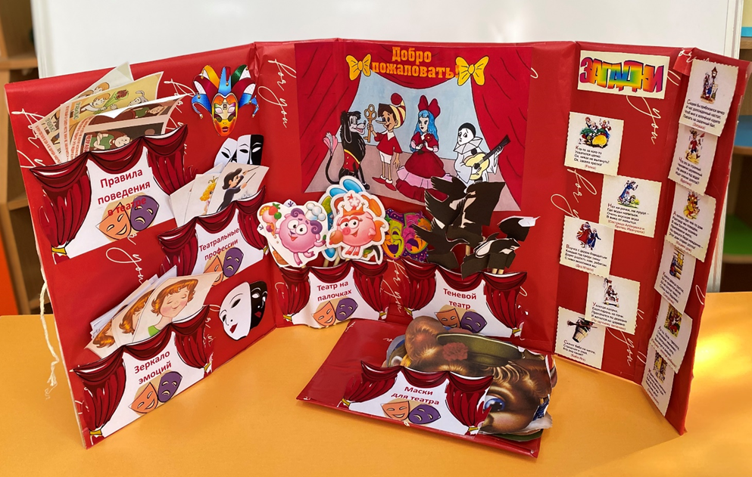
Настольный театр по сказке «Колобок»
Цель: создание условий для эмоционального развития детей в процессе театрализованной деятельности.
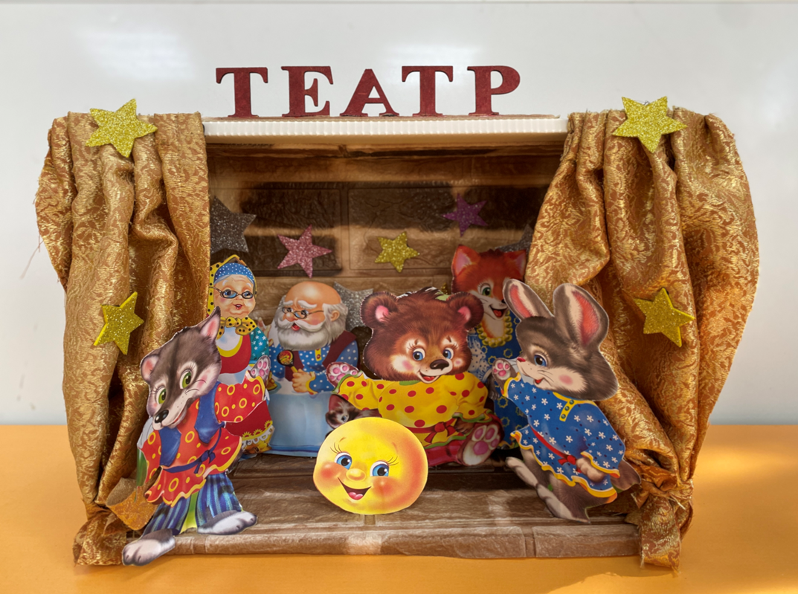

Пальчиковый театр по сказке «Теремок»
Цель: создать условия для развития творческой активности детей в театрализованной деятельности, повышение уровня речевого развития.
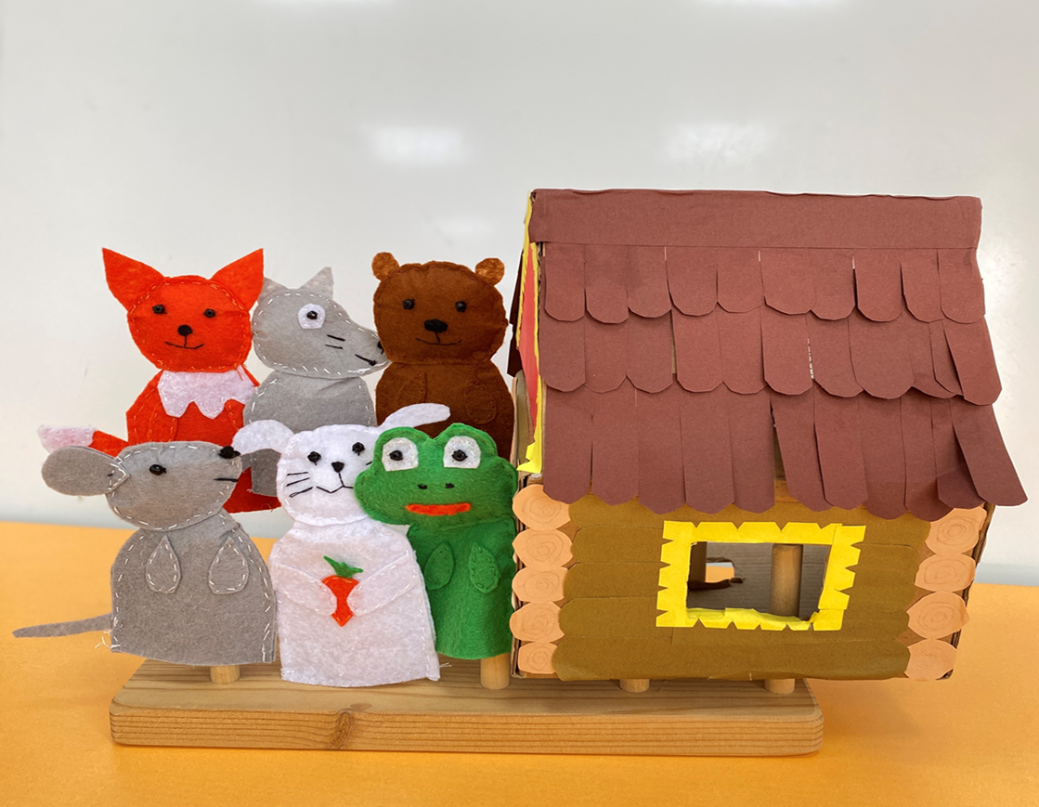

Пальчиковый театр по сказке «Колобок»
Цель: Приобщать детей к активному участию в театрализованной деятельности, формировать положительные эмоции.
Задачи:
- Побуждать к диалогической речи посредством совместной игры-инсценировки;
- Развивать произносительную сторону речи, способствовать формированию диалога между детьми, обогащать словарный запас детей;
- Воспитывать чувство уверенности в себе и своих возможностях.
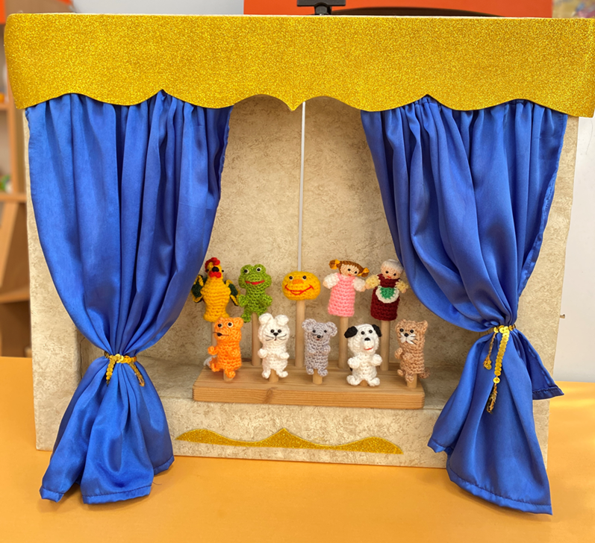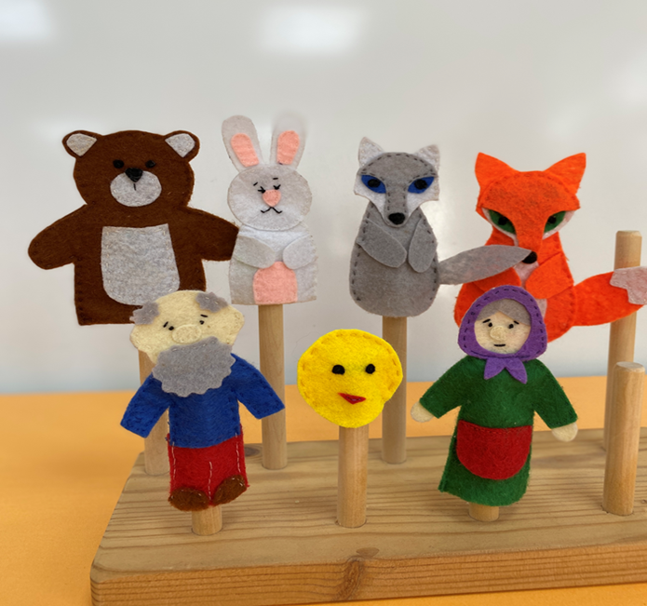

«Кукольный театр своими руками»
Цель: формирование представлений о разнообразии кукольного театра, изготовление куклы-кошечки из подручного материала.
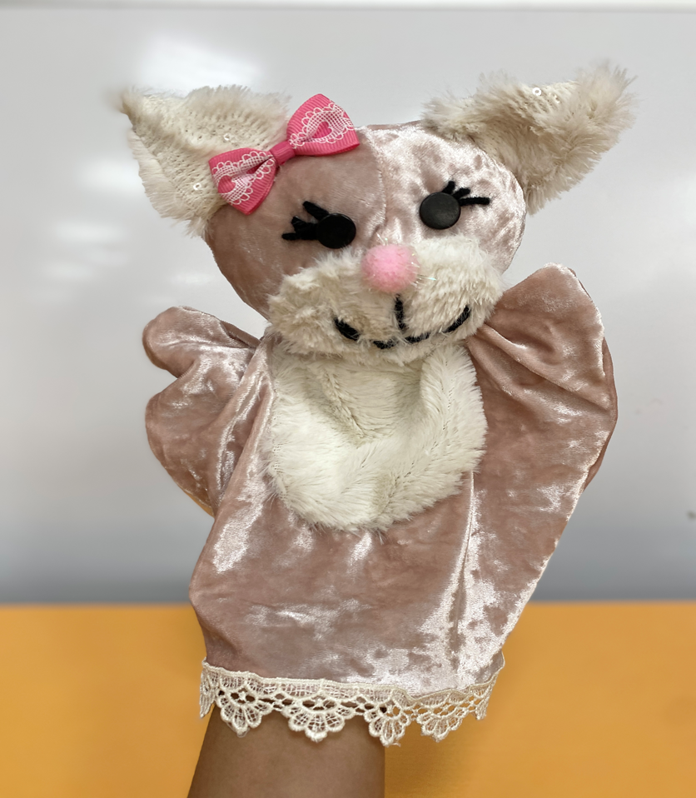

Театр на палочках по сказкам.
Цель: развитие новых способностей и талантов обучающихся, средствами театрального искусства; организация их досуга путём вовлечения в театральную деятельность, развитие устной связной речи.
Задачи: Развитие речи дошкольников, пополнение и обогащение словарного запаса обучающихся; формирование представления детей о героях русско-народных сказок; развивать художественно-эстетическое восприятие детей; создание необходимой творческой атмосферы в коллективе: взаимопонимание, доверия, уважения друг к другу.
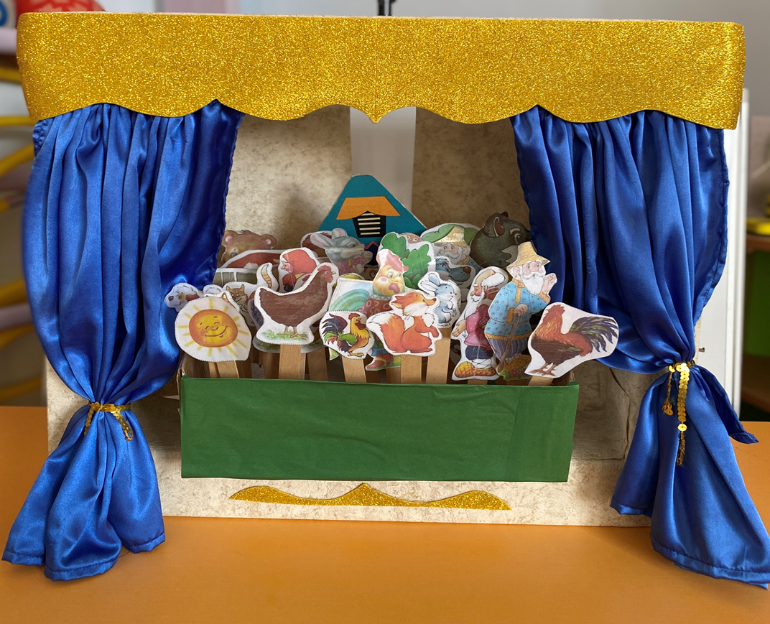

Настольный театр по сказке «Теремок»
Цель: развивать речь и речевое общение, учить детей самостоятельно обследовать фигуру настольного театра, высказываться по собственному побуждению. Эмоционально откликаться на воспринимаемое, включаться в рассказывание сказки. Внятно произносить звуки, звукоподражательные слова (пи-пи, ква-ква, скок-скок). Подводить к элементам драматизации.
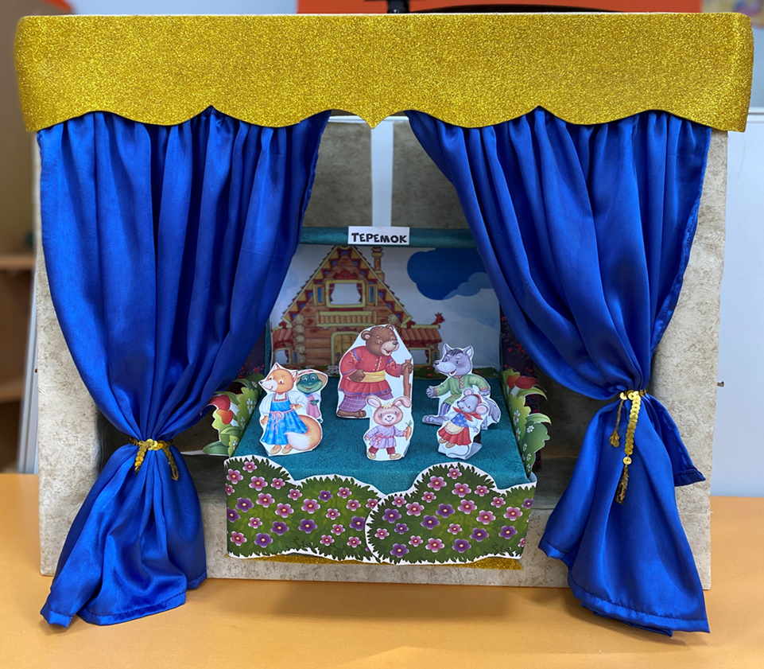

Конусный театр.
Цель: способствовать развитию творчества, фантазии детей, эстетический вкус, театральные способности; способствовать воспитанию трудолюбия, аккуратности, любви к театру; развивать общение между детьми и взрослыми как между партнёрами одной деятельности.
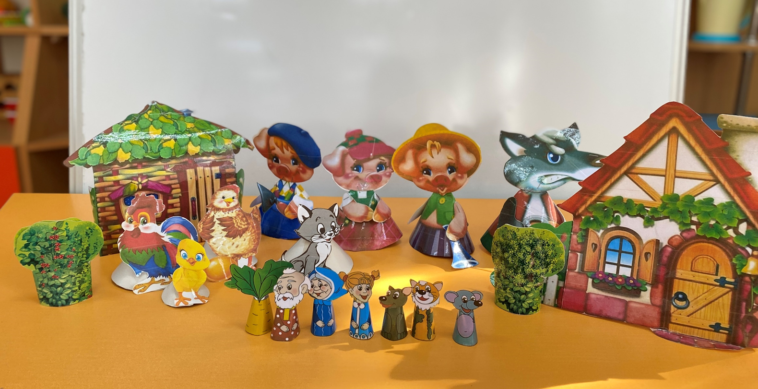

Методические рекомендации по работе над ролью:

• составление словесного портрета героя;
• фантазирование по поводу его дома, взаимоотношений с родителями, друзьями, придумывание его любимых блюд, занятий, игр;
• работа над сценической выразительностью: определение целесообразных действий, движений, жестов персонажа, места на сценической площадке, мимики, интонации;
• подготовка театрального костюма.

Правила драматизации:

Правило индивидуальности. Драматизация – это не просто пересказ сказки, в ней нет строго очерченных ролей с заранее выученным текстом.
Дети переживают за своего героя, действуют от его имени, привнося в персонаж свою личность. Именно поэтому герой, сыгранный одним ребенком, будет совсем не похож на героя, сыгранного другим ребенком. Да и один и тот же ребенок, играя во второй раз, может быть совсем другим.
Проигрывание психогимнастических упражнений на изображение эмоций, черт характера, обсуждение и ответы на мои вопросы являются необходимой подготовкой к драматизации, к «проживанию» за другого, но по-своему.
Правило всеобщего участия. В драматизации участвуют все дети.
Если не хватает ролей для изображения людей, зверей, то активными участниками спектакля могут стать деревья, кусты, ветер, избушка и т.д., которые могут помогать героям сказки, могут мешать, а могут передавать и усиливать настроение главных героев.
Правило помогающих вопросов. Для облегчения проигрывания той или иной роли после знакомства со сказкой и перед ее проигрыванием мы с детьми обсуждаем, «проговариваем» каждую роль. В этом помогают вопросы детям: что ты хочешь делать? Что тебе мешает в этом? Что поможет сделать это? Что чувствует твой персонаж? Какой он? О чем мечтает? Что он хочет сказать?
Правило обратной связи. После проигрывания сказки проходит ее обсуждение: Какие чувства ты испытывал во время спектакля? Чье поведение, чьи поступки тебе понравились? Почему? Кто тебе больше всего помог в игре? Кого ты хочешь теперь сыграть? Почему?

Упражнения дыхательного тренинга
Каждое упражнение делаем 6-8 раз.
«Свечка»
Участник представляет воображаемую свечку перед собой. Набирается и устанавливается правильное дыхание, после чего воздух выпускается тоненькой струйкой, так чтобы «пламя свечи» не колыхнулось.
«Погреем руки» (из упражнений Е. Ласкавой).
Участники ставят перед ртом ладонь и широко раскрытым ртом медленно выпускают воздух на ладошку.
«Снайпер»
То же, что и «свечка», но воздух выдыхается одномоментно и за максимально короткое время.
«Упрямая свечка»
То же, что и «снайпер», но воздух выдыхается в несколько приёмов без дополнительного добора дыхания.
«Львенок греется»
Мягким, долгим выдохом (как бы беззвучно произносят слог «ха»), который у нас называется «тёплым дыханием», греем последовательно: ладони, локти, плечи, грудь, живот, колени, стопы, «хвост». Упражнение «Львёнок греется» всегда последнее в этом блоке, разогреваем им голосовые связки и приступаем к следующему блоку.
«Комарик»
Участники становятся в шахматном порядке. Руки в стороны. Перед носом у каждого вьётся со звуком «з – з – з – з» «комарик». Звук произносится на выдохе, на одном дыхании. На выдохе руки медленно сводятся, и в конце дыхания «комарик» прихлопывается.
«Насосик»
Участники разбиваются на пары, один из пары – «мячик», второй – «насосик». Вначале «мячик» сдут, то есть ребёнок в максимально расслабленной позе сидит на корточках на полу. «Насосик» со звуком «пс» и сгибается в пояснице до прямого
выпрямления – вдох, каждый «надувается». При этом воздух набирается дискретно, порциями. Когда «мячик» надут, «насосик», выдёргивает «затычку», и «мячик» со звуком «ш - ш – ш» сдувается. Выдох происходит длительно. Потом участники меняются ролями. Это упражнение хорошо тем, что каждый ребёнок проходит тренинг на тактированные и на длительные вдох, выдох.
«Егорка»
«Как на горке на пригорке жили тридцать три Егорки: раз Егорка, два Егорка, три Егорка…» и т.д. Перед началом счёта Егорок подбирается дыхание. Очень важно помнить, что время выполнения каждым обучающимся каждого дыхательного

упражнения индивидуально и определяется тем, насколько хватит дыхания у конкретного ребёнка. Нельзя поощрять у детей стремление быть в этих упражнениях первыми, так как это плохо отражается на связках.
«Скакалка»
Произносится текст ритмичного стихотворения, дети прыгают со скакалкой, чётко отслеживая доборы воздуха.
Катер, катер, белый катер
Белый, белый катерок
Катит, катит, словно гладит.

Взаимодействие с родителями по реализации программы
Перспективный план работы с родителями обучающихся кружка «Театральный сундучок»

МЕСЯЦ | ФОРМЫ РАБОТЫ С РОДИТЕЛЯМИ
СЕНТЯБРЬ | Выпуск буклета «Роль театрализованной деятельности в развитии детей»
ОКТЯБРЬ | Консультация для родителей на тему: «Театр в жизни ребёнка».
НОЯБРЬ | Наглядная информация для родителей на тему: «Как устроить домашний театр для детей»
ДЕКАБРЬ | Информационная папка «Эмоции. Пластика. Мимика».
ЯНВАРЬ | Информационная папка «Роль художественной литературы в театрализованной деятельности»
ФЕВРАЛЬ | Консультация для родителей на тему: «Важность культурного просвещения детей. Знакомство с театром и оперой»
МАРТ | Консультация для родителей на тему: «Роль художественной литературы в развитии речи детей»
АПРЕЛЬ | Папка - передвижка «Покажи мне спектакль»
МАЙ | Помощь родителей в подготовке к спектаклю «Репка на новый лад», «Заяц-портной» (изготовление костюмов, декораций)

3.3. КАЛЕНДАРНО-ТЕМАТИЧЕСКОЕ ПЛАНИРОВАНИЕ
Название объединения художественное: «Театральный сундучок» группы старшая, подготовительная
№ | Название темы занятия | Количество часов | Дата по расписанию |  |  |  |  |  |  |  | Содержание занятия | Задачи занятия
№ | Название темы занятия | Количество часов | По плану |  |  |  |  | По факту |  |  | Содержание занятия | Задачи занятия
 |  |  | Сентябрь
1. | Введение в искусство | 1 | 02.09-04.09 |  |  |  |  |  |  |  | Знакомство с театральным искусством, о том, что такое театр, беседа, просмотр картинок и видео-роликов. Коммуникативное приветствие, игры на знакомство «Визитная карточка», «Зеркало». | Воспитание эмоционально-положительного отношения к театру и людям, которые там работают. Пополнение словарного запаса.
2. | Виды театров | 1 | 09.09-11.09 |  |  |  |  |  |  |  | Виды театров. С чего начинается театр? Беседа, просмотр картинок и видео-роликов. Коммуникативные игры «Ай да я!», «Ходьба с изменениями». | Познакомить детей с различными видами театра, ввести новые понятия: «театр», «сцена», «зрительный зал», «занавес», «актер».
3. | Знакомство с театральными профессиями и их важность | 1 | 16.09-18.09 |  |  |  |  |  |  |  | Кто работает в театре, знакомство с устройством театра изнутри. Беседа, просмотр видео-ролика. Сюжетно – ролевая игра «Кем я работаю?», театральные этюды «Войди в образ», «Профессионалы». | Познакомить детей с театральными профессиями; учить интонационно и выразительно проговаривать фразы, совершенствовать диалогическую речь.
4. | Как вести себя в театре? | 1 | 23.09-25.09 |  |  |  |  |  |  |  | Чтение стихов, беседа, просмотр видео-ролика, сюжетно – ролевая игра «Театр». | Знакомство с правилами поведения в театре. Расширять интерес детей к активному участию в театральных играх.
 | Итог за месяц | 4
 |  |  | Октябрь
1. | Знакомство с варежковым театром | 1 | 30.09-02.10 |  |  |  |  |  |  |  | Краткий рассказ о варежковом театре, показ, происхождение. Коммуникативные игры, самостоятельная творческая деятельность. | Познакомить с варежковым театром; формировать умение детей выразительно играть роль в небольших сценках, взаимодействие в ролевой игре; вызывать эмоциональный отклик на музыкальные образы.
2. | Мимика | 1 | 07.10-09.10 |  |  |  |  |  |  |  | Беседа о том, что такое мимика, ее важная роль в постановке спектакля. Артикуляционная гимнастика; упражнение «Угадай интонации»;  скороговорки; игра «Успокой куклу»; игра «Теремок»; отгадываем загадки. | Развитие мимики; раскрепощение через игровую деятельность.
3. | Сила голоса | 1 | 14.10-16.10 |  |  |  |  |  |  |  | Артикуляционная гимнастика; игра «Перебежки»; скороговорки;  пальчиковая гимнастика: «Шарик»;  игра «Веселый бубен», игра «Эхо»;  загадки. | Развиваем силу голоса;  работа над активизацией мышц губ.  Освоение навыков владения этим видом театральной деятельности. Развлекательное занятие для детей.
4. | Знакомство с пальчиковым театром | 1 | 21.10-23.10 |  |  |  |  |  |  |  | Рассказ о том, что такое пальчиковый театр, его происхождение.  Игра «Караван», викторина, загадки, игра «Энциклопедия», игра «Ожившие механизмы», игра «Найди и исправь ошибку». | Освоение навыков владения этим видом театральной деятельности.
5. | Знакомство с плоскостным шагающим театром | 1 | 28.10-30.10 |  |  |  |  |  |  |  | Чтение и пробная инсценировка сказок «Заюшкина избушка», «Рукавичка». | Рассказ об этом виде театра, знакомство с ним.
 | Итог за месяц | 5
 |  |  | Ноябрь
1. | Пантомима | 1 | 05.11-07.11 |  |  |  |  |  |  |  | Артикуляционная гимнастика; игра «Вьюга»; упражнения на развитие сенсомоторики; этюд «Старый гриб»; пальчиковые игры, этюд «Цветочек». | Развитие умения концентрироваться на предмете и копировать его через движения; развитие сценической раскрепощённости.
2. | Сила голоса и речевое дыхание | 1 | 11.11-13.11 |  |  |  |  |  |  |  | Артикуляционная гимнастика; игра «Гудок»; скороговорки; этюд «Удивительно»; пальчиковые игры. | Беседа о том, что такое сила голоса и речевое дыхание, как нужно правильно дышать.
3. | Знакомство с конусным настольным театром | 1 | 18.11-20.11 |  |  |  |  |  |  |  | Артикуляционная гимнастика;  игра «Прекрасный цветок»;  пальчиковые игры: «Шарик», «Кулачки». | Освоение навыков владения данным видом театральной деятельности. Беседа о конусном театре, показ.
4. | Знакомство с куклами  би-ба-бо | 1 | 25.11-27.11 |  |  |  |  |  |  |  | Развиваем мелкую моторику рук в сочетании с речью. Пальчиковая гимнастика: «Вышла кошечка», знакомые игры. | Освоение навыков владения данным видом театральной деятельности.
 | Итог за месяц | 4
 |  |  | Декабрь
1. | Мимика и жесты | 1 | 02.12-04.12 |  |  |  |  |  |  |  | Артикуляционная гимнастика; игра «Прекрасный цветок»; игра «Дует ветер»; пальчиковые игры; игра «Медведь и елка»; игра «Солнечный зайчик»; этюд «Это я! Это мое!» игра «Волк и семеро козлят»; игра «Одуванчик»; этюд «Великаны и гномы»; упражнения на тренировку памяти; игра «Радуга»; этюд «Медведь в лесу» | Краткий рассказ что такое мимика, зачем нужны жесты.
2. | Знакомство с теневым театром | 1 | 09.12-11.12 |  |  |  |  |  |  |  | Предварительное чтение сказки «Гуси-лебеди» родителями, инсценировка сказки «Гуси – лебеди» и «Колобок». | Освоение навыков владения данным видом театральной деятельности. Развиваем мелкую моторику рук в сочетании с речью.
3. | Рисуем театр (конкурс  рисунков «В театре») | 1 | 16.12-18.12 |  |  |  |  |  |  |  | Совместная деятельность детей и родителей. | Краткое повторение о театре и о том, кто работает в нем, театральные профессии.Организация выставки и  награждение грамотами победителей конкурса.
4. | Театральные игры | 1 | 23.12-25.12 |  |  |  |  |  |  |  | Артикуляционная гимнастика; «Что изменилось?», «Поймай хлопок», «Я положил в мешок...», «Тень», «Внимательные звери», «Веселые обезьянки», «Угадай, что я делаю». | Беседа и закрепление с детьми театральных терминов.
 | Итого за месяц | 4
 |  |  | Январь
1. | Новогодние каникулы |  |  |  |  |  |  |  |  |  | с 31.12.2025 г. по 09.01.2026 г.
2. | «Изменю себя друзья, догадайтесь кто же я» | 1 | 13.01-15.01 |  |  |  |  |  |  |  | Беседа с детьми. Ряженье в костюмы. Имитационные этюды. | Знакомство с русскими народными костюмами.
3. | «Игры с бабушкой Забавушкой» | 1 | 20.01-22.01 |  |  |  |  |  |  |  | Создание игровой мотивации. Игры и упражнения «Диктор», «Изобрази героя». | Развивать правильное речевое дыхание; совершенствовать двигательные способности, пластическую выразительность.
4. | Волшебный сундучок | 1 | 27.01-29.01 |  |  |  |  |  |  |  | Отгадывание загадок. Беседа. Игровые упражнения. | Создание игровой ситуации.
 | Итого за месяц | 3
 |  |  | Февраль
1. | Сценическая пластика | 1 | 03.02-05.02 |  |  |  |  |  |  |  | Артикуляционная гимнастика; игра «Не ошибись»; игра «Если гости постучали»; пальчиковые игры «Бельчата»; этюд «Гадкий утенок». | Развиваем умение передавать через движения тела характер животных.
2. | Расслабление мышц | 1 | 10.02-12.02 |  |  |  |  |  |  |  | Артикуляционная гимнастика;  этюд на расслабление мышц «Штанга»; игра «Волк и овцы»;  скороговорки; пальчиковые игры. | Развиваем умение владеть собственным телом; управлять собственными мышцами.
3. | Чувства, эмоции | 1 | 17.02-19.02 |  |  |  |  |  |  |  | Артикуляционная гимнастика;  Упражнения на тренировку памяти;  Игра «Заря»; этюд «Отряхнем руки»;  пальчиковая гимнастика «Птички прилетели»; этюд «любимая игрушка»; игра «Старый сом»;  упражнения на развитие сенсорной моторики; игра «Кошка и скворушки»; игра «Почта»;  этюд «Кривое зеркало». | Знакомство с миром чувств и эмоций;  развиваем умение передавать чувства и эмоции, учимся овладевать ими.
4. | Знакомство с театром масок | 1 | 25.02-27.02 |  |  |  |  |  |  |  | Знакомые упражнения пальчиковой  гимнастики и любимые игры детей  Инсценировка сказки «Курочка Ряба». | Освоение навыков владения данными видами театральной деятельности. Беседа, показ.
 | Итого за месяц | 4
 |  |  | Март
1. | Ритмопластика | 1 | 03.03-05.03 |  |  |  |  |  |  |  | Артикуляционная гимнастика; игры «Самолеты и бабочки»; «Снежная королева»; «Ритмический этюд»; «Заводная кукла». | Развивать двигательные способности детей (ловкость, подвижность, гибкость, выносливость); пластическую выразительность (ритмичность, музыкальность, быстроту реакции, координацию движений); воображение (способность к пластической импровизации).
2. | Культура и техника речи | 1 | 10.03-12.03 |  |  |  |  |  |  |  | Артикуляционная гимнастика «Считай до пяти»; «Больной зуб»; «Укачиваем куклу»; «Игра со свечой»; «Самолет»; «Мяч эмоций». | Формируем правильное четкое произношение (дыхание, артикуляцию, дикцию); развиваем воображение; расширяем словарный запас
3. | «Кто сказал «мяу»?» | 1 | 17.03-19.03 |  |  |  |  |  |  |  | Артикуляционная гимнастика; скороговорки; пальчиковые игры; пластические этюды на раскрепощение и воображение детей. | Прочтение сказки, обсуждение характера персонажей.
4. | Инсценировка шуток-малюток | 1 | 24.03-26.03 |  |  |  |  |  |  |  | Артикуляционная гимнастика; Игра «Птицелов»; пальчиковые игры. | Работа над развитием речи, интонацией, логическим ударением.
 | Итого за месяц | 4
 |  |  | Апрель
1. | Подготовка к инсценировке сказок «Репка на новый лад» (в старшей группе); «Заяц - портной» (в подготовительной группе). | 1 | 31.03-02.04 |  |  |  |  |  |  |  | Предварительное чтение сказки, обсуждение, распределение ролей.  Пластические этюды, пальчиковые игры. | Воспитывать выразительность речи, умение изменять тембр голоса, мимику, жесты, с помощью которых изображается настроение героев и их отношение друг к другу.  Развивать умение вести диалог: слушать друг друга, вступать в диалог поочерёдно; умение говорить чётко, ритмично, выразительно, проговаривая каждое слово.  Развивать наблюдательность и умение подражать движениям зверей.
2. |  | 1 | 07.04-09.04 |  |  |  |  |  |  |  | Повторение сказки, психологический портрет героев. Пластические этюды по сказке, чтение по ролям.
3. |  | 1 | 14.04-16.04 |  |  |  |  |  |  |  | Развивать действия с воображаемыми предметами, умения действовать согласовано. Этюды на выразительность движений; этюды на выражение основных эмоций.
4. |  | 1 | 21.04-23.04 |  |  |  |  |  |  |  | Развивать действия с воображаемыми предметами, умения действовать согласовано. Разучивание ролей с детьми; изготовление костюмов и декораций.
5. |  | 1 | 28.04-30.04 |  |  |  |  |  |  |  | Генеральная репетиция.
 | Итого за месяц | 5
 |  |  | Май
1.  2. | Постановка сказок «Репка на новый лад», «Заяц - портной», показ. | 1  1 | 07.05  14.05 |  |  |  |  |  |  |  | Театрализованное представление. Инсценировка сказки. | Итоговое мероприятие. Показать чему дети научились за год.
3.  4. | Аттестация | 1  1 | 19.05-20.05  21.05-24.05 |  |  |  |  |  |  |  | - | Диагностика развития творческих способностей дошкольников.
 | Итого за месяц | 4
 | Итого за I полугодие | 16
 | Итого за год | 36

3.4. Лист корректировки

Лист корректировки дополнительной общеобразовательной общеразвивающей программы
кружка театрализованной деятельности «Театральный сундучок»

Дата внесения изменений | На основании/ в соответствии | Внесенные изменения (в каком разделе программы) | Кем внесены изменения  (Ф.И.О., подпись)
В 2024-2025 учебном году | Раздел программы НПА скорректирован и дополнен в соответствии с методическими рекомендациями «Проектирование ДООП». Приказ МОНМ РК от 09.12.2021 № 1948 | Пояснительная записка | Аблямитова З.Р.
В 2025-2026 учебном году | Внесены изменения в программу в соответствии в соответствии с методическими рекомендациями «Проектирование ДООП». Приказ МОНМ РК от 09.12.2021 № 1948, требованиями к условиям и порядку оказания государственной услуги в социальной сфере «Реализация ДОП» в Республике Крым в 2025 году. общеобразовательных программ Приказ МОНМ РК от 03.02.2025 г. № 160 | Пояснительная записка,  методические материалы, лист корректировки ДОП, план воспитательной работы | Аблямитова З.Р.

3.5. План воспитательной работы

Цель: воспитание личности и создание условий для активной жизнедеятельности обучающихся, гражданского самоопределения и самореализации, максимального удовлетворения потребностей в интеллектуальном, культурном, физическом и нравственном развитии.
Задачи:
• формирование мировоззрения и системы базовых ценностей личности;
• приобщение детей к общечеловеческим нормам морали, национальным устоям и традициям образовательного учреждения;
• обеспечение развития личности и её социально-психологической поддержки, формирование личностных качеств, необходимых для жизни;
• воспитание внутренней потребности личности в здоровом образе жизни, ответственного отношения к природной и социокультурной среде обитания;
• развитие воспитательного потенциала семьи;
• поддержка социальных инициатив и достижений обучающихся.
Предполагается, что в результате проведения воспитательных мероприятий будет достигнут высокий уровень сплоченности коллектива, повышение интереса к творческим занятиям и уровня личностных достижений обучающихся (победы в конкурсах), привлечение родителей к активному участию в работе объединения.
Для решения поставленных воспитательных задач и достижения цели программы, обучающиеся привлекаются к участию (подготовке, проведению) в мероприятиях образовательного учреждения, объединения: творческих концертах, выставках, мастер-классах.
Формы проведения воспитательных мероприятий: беседа, игра, викторина, гостиная (поэтическая, музыкальная, педагогическая…), видеоэкскурс, ролевые игры, прогулки, обучающие занятия.
Воспитательные мероприятия по количеству участников: групповые.
Воспитательные мероприятия по содержанию воспитания: социальные, познавательные, художественные, досуговые, гражданско-патриотические, экологические, трудовые.
Методы воспитательного воздействия: словесные, практические и др.
Планируемые результаты воспитательной работы
- активно включаться в общение и взаимодействие со сверстниками на принципах уважения и доброжелательности, взаимопомощи и сопереживания;
- проявлять положительные качества личности и управлять своими эмоциями в различных (нестандартных) ситуациях и условиях;
- проявлять дисциплинированность, трудолюбие и упорство в достижении поставленных целей;
- оказывать помощь членам коллектива, находить с ними общий язык и общие интересы.

Направление воспитательной работы | Название мероприятия | Дата проведения | Ответственный
Правовое воспитание | Беседа «Дети против террора» ко Дню  солидарности в борьбе с терроризмом | сентябрь, 2025 г. | Педагог доп. образования Аблямитова З.Р.
Гражданско-патриотическое воспитание | Тематический досуг «Главные символы Республики Крым» | сентябрь, 2025 г. | Педагог доп. образования Аблямитова З.Р.
Социальное воспитание | Беседа «Почему надо помогать  пожилым людям?» к Международному дню пожилых людей | октябрь, 2025 г. | Педагог доп. образования Аблямитова З.Р.
Спортивно-оздоровительное  воспитание | Квест-игра ко Дню пап | октябрь, 2025 г. | Педагог доп. образования Аблямитова З.Р.
Гражданско-патриотическое воспитание | Беседа «День народного единства-праздник всей страны!» | ноябрь, 2025 г. | Педагог доп. образования Аблямитова З.Р.
Гражданско-патриотическое воспитание | Беседа «Наша Родина – Россия», ко Дню Государственного герба Российской Федерации | ноябрь, 2025 г. | Педагог доп. образования Аблямитова З.Р.
Гражданско-патриотическое воспитание | Беседа «Героями не рождаются, ими становятся». | декабрь, 2025 г. | Педагог доп. образования Аблямитова З.Р.
Познавательное, социальное воспитание | Беседы на тему «Что такое новый год?», «Правила безопасного поведения во время  празднования нового года» | декабрь, 2025 г. | Педагог доп. образования Аблямитова З.Р.
Познавательное, социальное воспитание | Викторина «Зимние забавы» | январь, 2025 г. | Педагог доп. образования Аблямитова З.Р.
Гражданско-патриотическое воспитание | Беседа «День Республики Крым» | январь, 2025 г. | Педагог доп. образования Аблямитова З.Р.
Гражданско-патриотическое воспитание | Беседа «Кто они - герои?» ко Дню воинской славы России | февраль, 2025 г. | Педагог доп. образования Аблямитова З.Р.
Спортивно-оздоровительное  воспитание | Спортивное развлечение «Масленица  пришла, отворяй ворота» | февраль, 2025 г. | Педагог доп. образования Аблямитова З.Р.
Гражданско-патриотическое направление | Беседа ко Дню воссоединения Крыма с Россией | март, 2025 г. | Педагог доп. образования Аблямитова З.Р.
Духовно-нравственное  (Нравственно-эстетическое  воспитание) | Беседа «Волшебный мир театра» к Всемирному дню театра. Игры –  драматизации с использованием театральных атрибутов и разнообразных костюмов, перевоплощение в сказочных персонажей | март, 2025 г. | Педагог доп. образования Аблямитова З.Р.
Гражданско-патриотическое воспитание | Час памяти «Мы помним!» ко Дню освобождения города Джанкоя и  Джанкойского района от немецко-фашистских захватчиков | апрель, 2025 г. | Педагог доп. образования Аблямитова З.Р.
Экологическое, трудовое воспитание | Беседа «Земля – наш общий дом» к Всемирному дню Земли.  Полив цветов на клумбах | апрель, 2025 г. | Педагог доп. образования Аблямитова З.Р.
Гражданско-патриотическое воспитание | Беседа «81-я годовщина Победы советского  народа в Великой Отечественной войне 1941-1945гг.» | май, 2025 г. | Педагог доп. образования Аблямитова З.Р.

СПИСОК ИСПОЛЬЗОВАННОЙ ЛИТЕРАТУРЫ
НПА
− Федеральный Закон от 29.12.2012 №273-ФЗ «Об образовании в Российской Федерации» (в действующей редакции);
− Федеральный закон Российской Федерации от 24.07.1998 №124-ФЗ «Об основных гарантиях прав ребенка в Российской Федерации» (в действующей редакции);
− Указ Президента Российской Федерации от 24.12.2014 г. № 808 «Об утверждении Основ государственной культурной политики» (в действующей редакции);
− Стратегия развития воспитания в Российской Федерации на период до 2025 года, утверждена распоряжением Правительства Российской Федерации от 29.05.2015 г. № 996-р;
− Стратегия научно-технологического развития Российской Федерации, утверждённая Указом Президента Российской Федерации от 01.12.2016 г. № 642 (в действующей редакции);
− Распоряжение Правительства Российской Федерации от 17.08.2024 г. № 2233-р «Об утверждении Стратегии реализации молодежной политики в Российской Федерации на период до 2030 года»;
− Приказ Министерства просвещения Российской Федерации от 13.03.2019 г. № 114 «Об утверждении показателей, характеризующих общие критерии оценки качества условий осуществления образовательной деятельности организациями, осуществляющими образовательную деятельность по основным общеобразовательным программам, образовательным программам среднего профессионального образования, основным программам профессионального обучения, дополнительным общеобразовательным программам»;
− Приказ Минпросвещения России от 03.09.2019 г. № 467 «Об утверждении Целевой модели развития региональных систем развития дополнительного образования детей» (в действующей редакции);
− Федеральный закон Российской Федерации от 13.07.2020 г. № 189-ФЗ «О государственном (муниципальном) социальном заказе на оказание государственных (муниципальных) услуг в социальной сфере» (в действующей редакции);
− Постановление Главного государственного санитарного врача Российской Федерации от 28.09.2020 № 28 «Об утверждении санитарных правил СП 2.4.3648-20 «Санитарно-эпидемиологические требования к организациям воспитания и обучения, отдыха и оздоровления детей и молодежи»;
− Приказ Министерства труда и социальной защиты Российской Федерации от 22.09.2021 г. № 652н «Об утверждении профессионального стандарта «Педагог дополнительного образования детей и взрослых»;
− Постановление Главного государственного санитарного врача Российской Федерации от 28.01.2021 г. № 2 «Об утверждении санитарных правил и норм СанПиН 1.2.3685-21 «Гигиенические нормативы и требования к обеспечению безопасности и (или) безвредности для человека факторов среды обитания» (в действующей редакции);
− Указ Президента Российской Федерации от 9 ноября 2022 г. № 809 «Об утверждении Основ государственной политики по сохранению и укреплению традиционных российских духовно-нравственных ценностей»;
− Распоряжение Правительства Российской Федерации от 31.03.2022 г. № 678-р «Об утверждении Концепции развития дополнительного образования детей до 2030 года» (в действующей редакции);
−Приказ Министерства просвещения Российской Федерации от 27.07.2022 г. № 629 «Об утверждении Порядка организации и осуществления образовательной деятельности по дополнительным общеобразовательным программам»;
− Указ Президента Российской Федерации от 7 мая 2024 г. № 309 «О национальных целях развития Российской Федерации на период до 2030 года и на перспективу до 2036 года»;
− Об образовании в Республике Крым: закон Республики Крым от 06.07.2015 г. № 131-ЗРК/2015 (в действующей редакции);
− Приказ Министерства образования, науки и молодежи Республики Крым от 03.09.2021 г. № 1394 «Об утверждении моделей обеспечения доступности дополнительного образования для детей Республики Крым»;
− Приказ Министерства образования, науки и молодежи Республики Крым от 09.12.2021 г. № 1948 «О методических рекомендациях «Проектирование дополнительных общеобразовательных общеразвивающих программ»;
− Распоряжение Совета министров Республики Крым от 11.08.2022 г. № 1179-р «О реализации Концепции дополнительного образования детей до 2030 года в Республике Крым»;
− Постановление Совета министров Республики Крым от 20.07.2023 г. № 510 «Об организации оказания государственных услуг в социальной сфере при формировании государственного социального заказа на оказание государственных услуг в социальной сфере на территории Республики Крым»;
− Постановление Совета министров Республики Крым от 17.08.2023 г. № 593 «Об утверждении Порядка формирования государственных социальных заказов на оказание государственных услуг в социальной сфере, отнесенных к полномочиям исполнительных органов Республики Крым, и Формы отчета об исполнении государственного социального заказа на оказание государственных услуг в социальной сфере, отнесенных к полномочиям исполнительных органов Республики Крым»;
− Постановление Совета министров Республики Крым от 31.08.2023 г. № 639 «О вопросах оказания государственной услуги в социальной сфере «Реализация дополнительных образовательных программ» в соответствии с социальными сертификатами»;
− Методические рекомендации по проектированию дополнительных общеразвивающих программ (включая разноуровневые), разработанные Минобрнауки России совместно с ГАОУ ВО «Московский государственный педагогический университет». ФГАУ «Федеральный институт развития образования» и АНО дополнительного профессионального образования «Открытое образование», письмо от 18.11.2015 г. № 09-3242;
− Письмо Минпросвещения России от 19.03.2020 г. № ГД-39/04 «О направлении методических рекомендаций по реализации образовательных программ начального общего, основного общего, среднего общего образования, образовательных программ среднего профессионального образования и дополнительных общеобразовательных программ с применением электронного обучения и дистанционных образовательных технологий»;
− Письмо Министерства Просвещения Российской Федерации от 31.07.2023 г. № 04-423 «О направлении методических рекомендаций для педагогических работников образовательных организаций общего образования, образовательных организаций среднего профессионального образования, образовательных организаций дополнительного образования по использованию российского программного обеспечения при взаимодействии с обучающимися и их родителями (законными представителями)»;
− Письмо Минпросвещения России от 01.06.2023 г. № АБ-2324/05 «О внедрении Единой модели профессиональной ориентации» (вместе с «Методическими рекомендациями по реализации профориентационного минимума для образовательных организаций Российской Федерации, реализующих образовательные программы основного общего и среднего общего образования», «Инструкцией по подготовке к реализации профориентационного минимума в образовательных организациях субъекта Российской Федерации»);
− Письмо Министерства Просвещения Российской Федерации от 29.09.2023 г. № АБ-3935/06 «Методические рекомендации по формированию механизмов обновления содержания, методов и технологий обучения в системе дополнительного образования детей, направленных на повышение качества дополнительного образования детей, в том числе включение компонентов, обеспечивающих формирование функциональной грамотности и компетентностей, связанных с эмоциональным, физическим, интеллектуальным, духовным развитием человека, значимых для вхождения Российской Федерации в число десяти ведущих стран мира по качеству общего образования, для реализации приоритетных направлений научно технологического и культурного развития страны»;

Методическая литература
− Методические рекомендации по проектированию дополнительных общеобразовательных общеразвивающих программ / авт.-сост.: И.А. Рыбалева. – Краснодар, 2016. – 41 с.
− Проектирование дополнительных общеобразовательных общеразвивающих программ / Методические рекомендации для педагогических работников и руководителей образовательных организаций Республики Крым, реализующих дополнительные общеобразовательные общеразвивающие программы различной направленности / сост. Ю.Д. Устинова, С.А. Беширова. ‒ Симферополь, 2021. ‒ 66 с.
− Сечковская Н.В. Методический конструктор по проектированию дополнительных общеобразовательных общеразвивающих программ: Методические рекомендации для педагогических работников образовательных организаций дополнительного образования детей. – Смоленск: ГАУ ДПО СОИРО, 2021. – 36 с.
Электронные ресурсы
− Губанова Н.Ф. Театрализованная деятельность дошкольников. Методические рекомендации, конспекты занятий, сценарии игр и спектаклей. – М.: ВАКО, 2011 – 256 с. – [Электронный ресурс]. − https://media.caspian.agency/school_2880/documents/documents/gubanova-nfpdf-wed-aug-4-2021-341-pmp2xmu.pdf
(Дата обращения: 20.08.2023).
− Дополнительные общеобразовательные общеразвивающие программы Государственного бюджетного образовательного учреждения дополнительного образования Республики Крым «Дворец детского и юношеского творчества», г. Симферополь [Электронный ресурс]. – http://ddyt.ru/svedeniya-ob-obrazovatelnojorganizatsii/obrazovatelnye-programmy
(Дата обращения: 12.05.2025).



